
ДЕРЖАВНИЙ СТАНДАРТ УКРАЇНИ МЕЖГОСУДАРСТВЕННЫЙ СТАНДАРТ

Система проектної документації для
будівництва

Система проектной документации для строительства

ПРАВИЛА ВИКОНАННЯ РОБОЧОЇ ДОКУМЕНТАЦІЇ ГЕНЕРАЛЬНИХ ПЛАНІВ ПІДПРИЄМСТВ, СПОРУД ТА ЖИТЛОВО-ЦИВІЛЬНИХ ОБ'ЄКТІВ

ДСТУ Б А.2.4-6-95
(ГОСТ 21.508-93)

ПРАВИЛА ВЫПОЛНЕНИЯ РАБОЧЕЙ ДОКУМЕНТАЦИИ ГЕНЕРАЛЬНЫХ ПЛАНОВ ПРЕДПРИЯТИЙ, СООРУЖЕНИЙ И ЖИЛИЩНО-ГРАЖДАНСКИХ ОБЪЕКТОВ

ГОСТ 21.508-93

Видання офіційне Издание официальное

Державний комітет України у справах містобудування і архітектури
Київ 1996
Межгосударственная научно-техническая комиссия по стандартизации и техническому нормированию в строительстве

ДСТУ Б А.2.4-6-95 (ГОСТ 21.508-93)

Передмова

1 РОЗРОБЛЕНИЙ
Проектним інститутом N 2 (ПІ-2), Центральним науково-дослідним та проектно-експериментальним інститутом по методології, організації, економіці та автоматизації проектування (ЦНДІпроект), проектним інститутом «Промбудпроект», Центральним науково-дослідним та проектним інститутом по містобудуванню (ЦНДІмістобудування)

2 ВНЕСЕНИЙ Держбудом Росії

3 ПРИЙНЯТИЙ
Міждержавною науково-технічною комісією по стандартизації та технічному нормуванню в будівництві (МНТКБ) 10 листопада 1993 р.

За прийняття проголосували:
Назва держави | Найменування органу державного управління будівництвом
Азербайджанська Республіка | Держбуд
Республіка Вірменія | Держупрархітектури
Республіка Білорусь | Держбуд
Республіка Казахстан | Мінбуд
Киргизька Республіка | Держбуд
Російська Федерація | Держбуд
Республіка Таджикистан | Держбуд
Україна | Держкоммістобуду-вання

3 ЗАМІСТЬ ГОСТ 21.508-85

4 ВВЕДЕНИЙ
наказом Держкоммістобудування України N 65 від 06.04.95р.

Предисловие

1 РАЗРАБОТАН
Проектным институтом N 2 (ПИ-2), Центральным научно-исследовательским и проектно- экспериментальным институтом по методологии, организации, экономике и автоматизации проектирования (ЦНИИпроект), проектным институтом «Промстройпроект», Центральным научно-исследовательским и проектным институтом по градостроительству (ЦНИИПградостроительства)

2 ВНЕСЕН Госстроем России

3 ПРИНЯТ
Межгосударственной научно-технической комиссией по стандартизации и техническому нормированию в строительстве (МНТКС) 10 ноября 1993 г.

За принятие стандарта проголосовали:
Наименование государства | Наименование органа государственного управления строительством
Азербайджанская Республика | Госстрой
Республика Армения | Госупрархитектуры
Республика Беларусь | Госстрой
Республика Казахстан | Минстрой
Кыргызская Республика | Госстрой
Российская Федерация | Госстрой
Республика Таджикистан | Госстрой
Украина | Госкомградострои-тельства

3 ВЗАМЕН ГОСТ 21.508-85

ДСТУ Б А.2.4-6-95 (ГОСТ 21.508-93)

Зміст Содержание

1 Галузь застосування 1
2 Нормативні посилання 1
3 Загальні положення 2
4 Загальні дані по робочих кресленнях 6
5 Креслення розпланування 6
6 План організації рельєфу 9
7 План земляних мас 11
8 Зведений план інженерних мереж 13
9 План благоустрою території 14
10 Ескізні креслення загальних видів нетипових виробів 15
Додаток А
Приклад оформлення відомості розробок креслення 22
Додаток Б
Приклад оформлення відомості розробок зведеного плану інженерних мереж 22
Додаток В
Приклад оформлення експлікації будівлі і споруди 23
Додаток Г
Приклад оформлення відомості
житлових і громадських будівель і споруд 24
Додаток Д
Приклад оформлення відомості водовідвідних споруд 26
Додаток Е
Приклад оформлення креслення розпланування 27
Додаток Ж
Приклад оформлення плану організації рельєфу у проектних горизонталях 28
Додаток И
Приклад оформлення плану організації рельєфу у проектних відмітках 29
Додаток К
Приклад оформлення плану земляних мас 30
Додаток Л
Приклад оформлення відомості об'ємів земляних мас 31
1 Область применения 1
2 Нормативные ссылки 1
3 Общие положения 2
4 Общие данные по рабочим чертежам 6
5 Разбивочный план 6
6 План организации рельефа 9
7 План земляных масс 11
8 Сводный план инженерных сетей 13
9 План благоустройства территории 14
10 Эскизные чертежи общих видов нетиповых изделий 15
Приложение А
Пример оформления ведомости разработок чертежа 22
Приложение Б
Пример оформления ведомости разработок сводного плана инженерных сетей 22
Приложение В
Пример оформления экспликации здания и сооружения 23
Приложение Г
Пример оформления ведомости жилых и общественных зданий и сооружений 24
Приложение Д
Пример оформления ведомости водоотводных сооружений 26
Приложение Е
Пример оформления разбивочного плана 27
Приложение Ж
Пример оформления плана организации рельефа в проектных горизонталях 28
Приложение И
Пример оформления плана организации рельефа в проектных отметках 29
Приложение К
Пример оформления плана земляных масс 30
Приложение Л
Пример оформления ведомости объемов земляных масс 31

ДСТУ Б А.2.4-6-95 (ГОСТ 21.508-93)

Додаток М
Приклад оформлення зведеного плану інженерних мереж 33
Додаток Н
Приклад оформлення відомості малих архітектурних форм та переносних виробів 34
Додаток П
Приклад оформлення відомості елементів озеленення 34
Додаток Р
Приклад оформлення відомості тротуарів, доріжок та майданчиків, доріг, під'їздів та проїздів 35
Додаток С
Приклад оформлення перерізів тротуарів, доріжок та майданчиків 36
Додаток Т
Приклад оформлення плану озеленення 38
Додаток У
Приклад оформлення плану розташування малих архітектурних форм та переносних виробів 39
Додаток Ф
Приклад оформлення плану проїздів, тротуарів, доріжок, майданчиків 40
Приложение М
Пример оформления сводного плана инженерных сетей 33
Приложение Н
Пример оформления ведомости малых архитектурных форм и переносных изделий 34
Приложение П
Пример оформления ведомости элементов озеленения 34
Приложение Р
Пример оформления ведомости тротуаров, дорожек и площадок, дорог, подъездов и проездов 35

Приложение С
Пример оформления сечений тротуаров, дорожек и площадок 36

Приложение Т
Пример оформления плана озеленения 38
Приложение У
Пример оформления плана расположения малых архитектурных форм и переносных изделий 39
Приложение Ф
Пример оформления плана проездов, тротуаров, дорожек, площадок 40

ДЕРЖАВНИЙ СТАНДАРТ УКРАЇНИ МЕЖГОСУДАРСТВЕННЫЙ СТАНДАРТ

Система проектної документації для
будівництва

Правила виконання робочої документації
генеральних планів підприємств, споруд
та житлово-цивільних об'єктів

Система проектной документации
для строительства

Правила выполнения рабочей
документации генеральных планов ДСТУ Б А.2.4-6-95
предприятий, сооружений и жилищно- (ГОСТ 21.508-93)
гражданских объектов
System of building design documents

Rules of fulfilment of working documentation
of general layouts of enterprises, buildings
and civil housing objects

Чинний з 1995-07-01

1 ГАЛУЗЬ ЗАСТОСУВАННЯ
Даний стандарт встановлює склад та правила оформлення робочої документації генеральних планів підприємств, споруд та житлово-цивільних об'єктів* різного призначення (далі - генеральні плани)

2 НОРМАТИВНІ ПОСИЛАННЯ
У даному стандарті використані посилання на такі стандарти:
Дата введения 1994-09-01

1 ОБЛАСТЬ ПРИМЕНЕНИЯ
Настоящий стандарт устанавливает состав и правила оформления рабочей документации генеральных планов предприятий, сооружений и жилищно-гражданских объектов* различного назначения (далее - генеральные планы).

2 НОРМАТИВНЫЕ ССЫЛКИ
В настоящем стандарте использованы ссылки на следующие стандарты:

ГОСТ 2.303-68 | ЕСКД. Линии
ГОСТ 21.101-93 | СПДС. Основные требования к рабочей документации
ГОСТ 21.109-80 | СПДС. Ведомости потребностей в материалах
ГОСТ 21.111-84 | СПДС. Ведомости объемов строительных и монтажных работ
ГОСТ 21.204-93 | СПДС. Условные графические обозначения и изображения элементов генеральных планов и сооружений транспорта
ГОСТ 21.510-83 | СПДС. Правила выполнения рабочих чертежей железнодорожных путей
ГОСТ 21.511-83 | СПДС. Правила выполнения рабочих чертежей автомобильных дорог

* Як житлово-цивільні об'єкти тут і надалі розглядають мікрорайони, квартали, групи житлових будинків та громадських будівель
* В качестве жилищно-гражданских объектов здесь и далее рассматривают микрорайоны, кварталы, группы жилых домов и общественных зданий

Видання офіційне Издание официальное

ДСТУ Б А.2.4-6-95 (ГОСТ 21.508-93) С.2

3 ЗАГАЛЬНІ ПОЛОЖЕННЯ
3.1 Робочу документацію генеральних планів виконують відповідно до вимог даного стандарту, ГОСТ 21.101 та інших взаємопов'язаних стандартів системи проектної документації для будівництва (СПДБ).

3.2 До складу робочої документації генерального плану включають:
- робочі креслення генерального плану (основний комплект робочих креслень марки ГП. При об'єднанні в одному основному комплекті робочих креслень генерального плану та споруд транспорту основному комплекту робочих креслень присвоюють марку ГТ);
- ескізні креслення загальних видів нетипових виробів, конструкцій, пристроїв та малих архітектурних форм (далі - ескізні креслення загальних видів нетипових виробів);
- відомість потреби у матеріалах за ГОСТ 21.109;*
- відомість обсягів будівельних та монтажних робіт за ГОСТ 21.111;*
3.3 До складу основного комплекту робочих креслень генерального плану включають:
- загальні дані по робочих кресленнях;
- креслення розпланування;
- план організації рельєфу;
- план земляних мас;
- зведений план інженерних мереж;
- план благоустрою території;
- виносні елементи (фрагменти, вузли) за ГОСТ 21.101**.
3.4 Робочі креслення основного комплекту виконують на інженерно-топографічному плані (крім креслення плану земляних мас).
Допускається креслення розпланування, зведений план інженерних мереж та план благоустрою території виконувати без нанесення горизонталей рельєфу місцевості.
3.5 Контури проектованих будівель та споруд наносять на план за архітектурно-будівельними робочими кресленнями, приймаючи координаційні осі будівель та споруд суміщеними з внутрішніми гранями стін.
Коли відстань від зовнішньої грані стіни будівлі, споруди до координаційної осі у масштабі зображення перевищує товщину лінії контуру, останню відносять від координаційної осі на відповідну відстань (L) до рисунку 1.
3 ОБЩИЕ ПОЛОЖЕНИЯ
3.1 Рабочую документацию генеральных планов выполняют в соответствии с требованиями настоящего стандарта. ГОСТ 21.101 и других взаимосвязанных стандартов системы проектной документации для строительства (СПДС).
3.2 В состав рабочей документации генерального плана включают:
- рабочие чертежи генерального плана (основной комплект рабочих чертежей марки ГП. При объединении в одном основном комплекте рабочих чертежей генерального плана и сооружений транспорта основному комплекту рабочих чертежей присваивают марку ГТ);
- эскизные чертежи общих видов нетиповых изделий, конструкций, устройств и малых архитектурных форм (далее - эскизные чертежи общих видов нетиповых изделий);
- ведомость потребности в материалах по ГОСТ 21.109;*
- ведомость объемов строительных и монтажных работ по ГОСТ 21.111;*
3.3 В состав основного комплекта рабочих чертежей генерального плана включают:
- общие данные по рабочим чертежам;
- разбивочный план;
- план организации рельефа;
- план земляных масс;
- сводный план инженерных сетей;
- план благоустройства территории;
- выносные элементы (фрагменты, узлы) по ГОСТ 21.101**.
3.4 Рабочие чертежи основного комплекта выполняют на инженерно-топографическом плане (кроме чертежа плана земляных масс).
Допускается разбивочный план, сводный план инженерных сетей и план благоустройства территории выполнять без нанесения горизонталей рельефа местности.
3.5 Контуры проектируемых зданий и сооружений наносят на план по архитектурно-строительным рабочим чертежам, принимая координационные оси зданий и сооружений совмещенными с внутренними гранями стен.
Когда расстояние от наружной грани стены здания, сооружения до координационной оси в масштабе изображения превосходит толщину линии контура, последнюю относят от координационной оси на соответствующее расстояние (L) в соответствии с рисунком 1.

* Виконують при наявності вказівок у договорі на виконання проектних робіт
** Виконують при великій насиченості зображень

* Выполняют при наличии указаний в договоре на выполнение проектных работ
** Выполняют при большой насыщенности изображений.

ДСТУ Б А.2.4-6-95 (ГОСТ 21.508-93) С.3

3.6 Плани робочих креслень розташовують довгою стороною умовної межі території вздовж довгої сторони аркуша, при цьому північна частина території повинна знаходитися зверху. Допускається відхилення орієнтації на північ у межах 90° вліво чи вправо. Плани, що розташовані на різних аркушах, виконують з однаковою орієнтацією.
3.7 При малій насиченості зображень допускається поєднувати декілька різних планів в один з присвоєнням йому відповідного найменування.
Приклад
«Креслення розпланування та план організації рельєфу», «План організації рельєфу та земляних мас».
3.8 При великій насиченості зображень плану благоустрою території допускається виконувати декілька планів по видах робіт з присвоєнням кожному плану відповідного найменування.
Приклад
«План озеленення», «План розташування малих архітектурних форм», «План проїздів, тротуарів, доріжок та майданчиків».
3.9 Допускається ділити план на декілька ділянок, розміщуючи їх на окремих аркушах. В цьому випадку на кожному аркуші, де показана ділянка плану, наводять схему цілого плану з розбивкою його на ділянки, вказують номери аркушів, на яких вони розміщені, та штриховкою позначають ділянку, що зображена на даному аркуші.
3.10 Робочі креслення генеральних планів допускається випускати поетапно розробками по мірі виконання відповідних робочих креслень будівель, споруд проектованого підприємства або житлово-цивільного об'єкта.
У цьому випадку кожну розробку оформлюють за станом на певну дату з відповідними доповненнями робочих креслень. Чергову розробку не розглядають і не оформлюють як внесення змін.

Розробкам присвоюють порядкові номери.

3.11 При черговій розробці основний напис доповнюють зліва графами 10-13 за ГОСТ 21.101 відповідно до рисунку 2.
3.6 Планы рабочих чертежей располагают длинной стороной условной границы территории вдоль длинной стороны листа, при этом северная часть территории должна находиться вверху. Допускается отклонение ориентации на север в пределах 90° влево или вправо. Планы, расположенные на разных листах, выполняют с одинаковой ориентацией.
3.7 При малой насыщенности изображений допускается соединять несколько различных планов в один с присвоением ему соответствующего наименования.
Пример
«Разбивочный план и план организации рельефа», «План организации рельефа и земляных масс».
3.8 При большой насыщенности изображений плана благоустройства территории допускается выполнять несколько планов по видам работ с присвоением каждому плану соответствующего наименования.
Пример
«План озеленения», «План расположения малых архитектурных форм», «План проездов, тротуаров, дорожек и площадок».
3.9 Допускается делить план на несколько участков, размещая их на отдельных листах. В этом случае на каждом листе, где показан участок плана, приводят схему целого плана с разбивкой его на участки, указывают номера листов, на которых они размещены, и штриховкой обозначают участок, показанный на данном листе.
3.10 Рабочие чертежи генеральных планов допускается выпускать поэтапно разработками по мере выполнения соответствующих рабочих чертежей зданий, сооружений проектируемого предприятия или жилищно-гражданского объекта.
В этом случае каждую разработку оформляют по состоянию на определенную дату с соответствующими дополнениями рабочих чертежей. Очередную разработку не рассматривают и не оформляют как внесение изменений.
Разработкам присваивают порядковые номера.
3.11 При очередной разработке основную надпись дополняют слева графами 10-13 по ГОСТ 21.101 в соответствии с рисунком 2.

ДСТУ Б А.2.4-6-95 (ГОСТ 21.508-93) С.4

Над основним написом розміщують відомість розробок креслення: для креслення розпланування. планів організації рельєфу, земляних мас і благоустрою території за формою 1, для зведеного плану інженерних мереж - за формою 2.
Приклади оформлення відомостей розробок наведені у додатках А і Б.
3.12 Зображення на кресленнях генерального плану виконують лініями за ГОСТ 2.303:
- суцільними товстими основними - контури проектованих будівель та споруд (крім будівель та споруд на плані земляних мас), «червону» лінію, проектні горизонталі з відмітками, кратними 0,50 та 1,00м;

- штриховою тонкою - лінії «нульових» робіт та перелому проектного рельєфу;
- штрихпунктирною дуже товстою з двома крапками - умовну межу території проектованого підприємства, будівлі, споруди;
- суцільною тонкою - проектовані будівлі, споруди на плані земляних мас та всі інші елементи генерального плану.
3.13 Плани робочих креслень виконують в масштабі 1:500 або 1:1000, фрагменти планів -в масштабі 1:200, вузли - в масштабі 1:20.
Допускається плани виконувати в масштабі 1:2000, вузли - в масштабі 1:10.
Масштаб зображення вказують в основному написі після найменування зображення.
Якщо на аркуші розміщено декілька зображень, що виконані у різних масштабах, тоді масштаби вказують на полі креслення під найменуванням кожного зображення.
3.14 Система висотних відміток, що приймається у робочих кресленнях генеральних планів, повинна відповідати системі висотних відміток, прийнятій на інженерно-топографічному плані.
3.15 Розміри, координати та висотні відмітки вказують у метрах з точністю до двох знаків після коми.
3.16 Величину кутів вказують у градусах з точністю до однієї хвилини, а при необхідності - до однієї секунди.
3.17 Величину уклонів вказують в проміле без позначення одиниці виміру.
Крутизну укосів вказують у вигляді співвідношення одиниці висоти укосу до горизонтального положення.
Над основной надписью помещают ведомость разработок чертежа: для разбивочного плана, планов организации рельефа, земляных масс и благоустройства территории по форме 1, для сводного плана инженерных сетей - по форме 2.
Примеры оформления ведомостей разработок приведены в приложениях А и Б.
3.12 Изображения на чертежах генерального плана выполняют линиями по ГОСТ 2.303:
- сплошными толстыми основными - контуры проектируемых здании и сооружений (кроме зданий и сооружений на плане земляных масс), «красную» линию, проектные горизонтали с отметками, кратными 0,50 и 1,00м;
- штриховой тонкой линии - «нулевых» работ и перелома проектного рельефа;
- штрихпунктирной очень толстой с двумя точками - условную границу территории проектируемого предприятия, здания, сооружения;
- сплошной тонкой - проектируемые здания, сооружения на плане земляных масс и все остальные элементы генерального плана.
3.13 Планы рабочих чертежей выполняют в масштабах 1:500 или 1:1000, фрагменты планов - в масштабе 1:200, узлы - в масштабе 1:20.
Допускается планы выполнять в масштабе 1:2000, узлы - в масштабе 1:10.
Масштаб изображения указывают в основной надписи после наименования изображения.
Если на листе помещено несколько изображений, выполненных в разных масштабах, то масштабы указывают на поле чертежа под наименованием каждого изображения.
3.14 Система высотных отметок, принимаемая в рабочих чертежах генеральных планов. должна соответствовать системе высотных отметок, принятой на инженерно-топографическом плане.
3.15 Размеры, координаты и высотные отметки указывают в метрах с точностью до двух знаков после запятой.
3.16 Величину углов указывают в градусах с точностью до одной минуты, а при необходимости - до одной секунды.
3.17 Величину уклонов указывают в промилле без обозначения единицы измерения.
Крутизну откосов указывают в виде соотношения единицы высоты откоса к горизонтальному положению.

ДСТУ Б А.2.4-6-95 (ГОСТ 21.508-93) С.5

3.18 Основні умовні графічні позначення та зображення елементів генерального плану та споруд транспорту приймають за ГОСТ 21.204.

Малі архітектурні форми (наприклад, альтанки, навіси, фонтани, скульптури, перголи і т. ін.) та інші конструкції, вироби, пристрої (наприклад, лавки, урни і т. ін.) виконують спрощено у масштабі креслення або умовними графічними позначками.
3.19 При виконанні робочих креслень генерального плану порядкові номери будівель та споруд (в т.ч. огорож, підпірних стінок, естакад, галерей, тунелів) приймають, як правило, за генеральним планом, розробленим на попередніх стадіях проектування.

Водовідвідним спорудам (канавам, лоткам, трубам) присвоюють самостійні порядкові номери.
При об'єднанні в одному основному комплекті креслень генерального плану та споруд транспорту залізничним коліям та автомобільним шляхам присвоюють самостійні порядкові номери.
Допускається не присвоювати порядкові номери автомобільним шляхам та водовідвідним спорудам. У цьому випадку на плані вказують їхні координати.
3.20 На планах (крім плану земляних мас) наводять експлікацію будівель та споруд за формою 3 (для генеральних планів підприємств виробничого призначення) або відомість житлових та громадських будівель і споруд за формою 4 (для генеральних планів житлово-цивільних об'єктів). Допускається експлікацію або відомість будівель та споруд наводити на аркуші загальних даних по робочих кресленнях.

3.21 У графах експлікації будівель та споруд вказують:
- у графі «Номер на плані» - номер будівлі, споруди;
- у графі «Найменування» - найменування будівлі, споруди;
- у графі «Координати квадрата сітки» - координати нижнього лівого квадрата будівельної геодезичної сітки, у межах якого на зображенні будівлі та споруди нанесений його номер (при необхідності).

Приклад оформлення експлікації будівель та споруд наведений у додатку В.
3.18 Основные условные графические обозначения и изображения элементов генерального плана и сооружений транспорта принимают по ГОСТ 21.204.
Малые архитектурные формы (например, беседки, навесы, фонтаны, скульптуры, перго-лы и т.д.) и другие конструкции, изделия, устройства (например, скамьи, урны и т.д.) выполняют упрощенно в масштабе чертежа или условными графическими обозначениями.
3.19 При выполнении рабочих чертежей генерального плана порядковые номера зданий и сооружений (в т.ч. ограждений, подпорных стенок, эстакад, галерей, тоннелей) принимают, как правило, по генеральному плану, разработанному на предыдущих стадиях проектирования.
Водоотводным сооружениям (канавам, лоткам, трубам) присваивают самостоятельные порядковые номера.
При объединении в одном основном комплекте чертежей генерального плана и сооружений транспорта железнодорожным путям и автомобильным дорогам присваивают самостоятельные порядковые номера.
Допускается не присваивать порядковые номера автомобильным дорогам и водоотводным сооружениям. В этом случае на плане указывают их координаты.
3.20 На планах (кроме плана земляных масс) приводят экспликацию зданий и сооружений по форме 3 (для генеральных планов предприятий производственного назначения) или ведомость жилых и общественных зданий и сооружений по форме 4 (для генеральных планов жилищно-гражданских объектов). Допускается экспликацию или ведомость зданий и сооружений приводить на листе общих данных по рабочим чертежам.
3.21 В графах экспликации зданий и сооружений указывают:
- в графе «Номер на плане» - номер здания, сооружения;
- в графе «Наименование» - наименование здания, сооружения;
- в графе «Координаты квадрата сетки» - координаты нижнего левого угла квадрата строительной геодезической сетки, в пределах которого на изображении здания и сооружения нанесен его номер (при необходимости).
Пример оформления экспликации зданий и сооружений приведен в приложении В.

ДСТУ Б А.2.4-6-95 (ГОСТ 21.508-93) С.6

3.22 У графах відомості житлових та громадських будівель і споруд вказують:
- у графі «Номер на плані» - номер будівлі. споруди;
- у графі «Найменування та позначка» - найменування будівлі, споруди з зазначенням позначки індивідуального або типового проекту, проекту за каталогом;

- в інших графах - дані у відповідності з їх найменуванням.
Приклад оформлення відомості житлових та громадських будівель та споруд наведений у додатку Г.

4 ЗАГАЛЬНІ ДАНІ

ПО РОБОЧИХ КРЕСЛЕННЯХ

Загальні дані по робочих кресленнях виконують за ГОСТ 21.101 з урахуванням наступних змін і доповнень:
- відомість специфікацій не виконують;
- у загальних вказівках, у доповнення до відомостей, що передбачені ГОСТ 21.101, наводять позначки та найменування документів, які є підставою для розробки робочих креслень генерального плану (наприклад, матеріалів інженерно-геодезичних та інженерно-геологічних вишукувань), прийняту систему координат та висотних відміток.

5 КРЕСЛЕННЯ РОЗПЛАНУВАННЯ

5.1 На кресленні розплануванні (плані розташування будівель та споруд) наносять та вказують:
а) будівельну геодезичну сітку або базис розпланування, який її замінює, а для житлово-цивільних об'єктів, крім того, міську геодезичну сітку, яка повинна перекривати весь план;

б) «червону» лінію, яка відокремлює територію магістралі, вулиці, проїзду та площі від території, що призначена під забудову;
в) огорожі з воротами та хвіртками або умовну межу території. Якщо огорожа співпадає з «червоною» лінією чи з умовною межею території, тоді наносять тільки огорожу з відповідним поясненням на кресленні;

г) свердловини та шурфи інженерно-геологічних вишукувань, що не вказані на інженерно-топографічному плані;
3.22 В графах ведомости жилых и общественных зданий и сооружений указывают:
- в графе «Номер на плане» - номер здания, сооружения;
- в графе «Наименование и обозначение» - наименование здания, сооружения с указанием обозначения индивидуального или типового проекта, проекта по каталогу;
- в остальных графах - данные в соответствии с их наименованиями.
Пример оформления ведомости жилых и общественных зданий и сооружений приведен в приложении Г.

4 ОБЩИЕ ДАННЫЕ

ПО РАБОЧИМ ЧЕРТЕЖАМ

Общие данные по рабочим чертежам выполняют по ГОСТ 21.101с учетом следующих изменений и дополнений:
- ведомость спецификаций не выполняют;
- в общих указаниях, в дополнение к сведениям, предусмотренным ГОСТ 21.101, приводят обозначения и наименования документов, являющихся основанием для разработки рабочих чертежей генерального плана (например, материалов инженерно-геодезических и инженерно-геологических изысканий), принятую систему координат и высотных отметок.

5 РАЗБИВОЧНЫЙ ПЛАН

5.1 На разбивочном плане (плане расположения зданий и сооружений) наносят и указывают:
а) строительную геодезическую сетку или заменяющий ее разбивочный базис, а для жи-лищно-гражданских объектов, кроме того, городскую геодезическую сетку, которая должна перекрывать весь план;
б) «красную» линию, отделяющую территорию магистрали, улицы, проезда и площади от территории, предназначенной под застройку;
в) ограждения с воротами и калитками или условную границу территории. Если ограждение совпадает с «красной» линией или с условной границей территории, то наносят только ограждение с соответствующим пояснением на чертеже;
г) скважины и шурфы инженерно-геологических изысканий, не указанные на инженерно-топографическом плане;

ДСТУ Б А.2.4-6-95 (ГОСТ 21.508-93) C.7

д) будівлі та споруди, в тому числі комунікаційні (естакади, тунелі);
е) майданчики виробничі та складські;
ж) автомобільні шляхи та майданчики з шляховим покриттям;
й) залізничні колії;
к) елементи благоустрою (тротуари, майданчики спортивні та для відпочинку);
л) елементи та споруди планувального рельєфу (укоси, підпірні стінки, пандуси);
м) водовідвідні споруди;
н) покажчик напрямку на північ стрілкою з літерою «П» біля вістря (у лівому верхньому куті аркуша).
5.2 Креслення розпланування виконують з координатною чи розмірною прив'язкою.
5.3 Будівельну геодезичну сітку наносять на все креслення розпланування у вигляді квадратів зі сторонами 10 см.
Початок координат приймають у нижньому лівому куті аркуша.
Вісі будівельної геодезичної сітки позначають арабськими цифрами, що відповідають числу сотень метрів від початку координат, та великими літерами російського алфавіту.

Приклади
1 ОА (початок координат); 1А; 2А; 3А - горизонтальні осі;
2 ОБ (початок координат); 1Б; 2Б; 3Б - вертикальні осі;
На кресленнях, що виконуються у масштабі 1:500, осі будівельної геодезичної сітки позначають у відповідності з наведеними прикладами.
Приклади
1 ОА (початок координат); ОА+50; 1А;
1А+50; 2А; 2А+50 - горизонтальні осі;
2 ОБ (початок координат); ОБ+50; 1Б;
1Б+50; 2Б; 2Б+50 - вертикальні осі.
Допускається, при необхідності, застосування від'ємних значень осей будівельної геодезичної сітки.

Приклади
1 ОА (початок координат); ОА-50; -1А;
- 1А-50; -2А; -2А-50 - горизонтальні осі;
2 ОБ (початок координат); ОБ-50; -1Б;
-1 Б-50; -2Б; -2Б-50 - вертикальні осі.
Допускається при розширенні, реконструкції та технічному переозброєнні діючих підприємств зберігати раніше прийняті позначки осей будівельної геодезичної сітки.
д) здания и сооружения, в том числе коммуникационные (эстакады, тоннели);
е) площадки производственные и складские;
ж) автомобильные дороги и площадки с дорожным покрытием;
и) железнодорожные пути;
к) элементы благоустройства (тротуары, площадки спортивные и для отдыха);
л) элементы и сооружения планировочного рельефа (откосы, подпорные стенки, пандусы);
м) водоотводные сооружения;
н) указатель направления на север стрелкой с буквой «С» у острия (в левом верхнем углу листа).
5.2 Разбивочный план выполняют с координатной или размерной привязкой.
5.3 Строительную геодезическую сетку наносят на весь разбивочный план в виде квадратов со сторонами 10 см.
Начало координат принимают в нижнем левом углу листа.
Оси строительной геодезической сетки обозначают арабскими цифрами, соответствующими числу сотен метров от начала координат, и прописными буквами русского алфавита.
Примеры
1 ОА (начало координат); 1А; 2А; 3А -горизонтальные оси;
2 ОБ (начало координат); 1Б; 2Б; 3Б -вертикальные оси.
На чертежах, выполняемых в масштабе 1:500, оси строительной геодезической сетки обозначают в соответствии с приведенными примерами.

Примеры
1 ОА (начало координат); ОА+50; 1А;" 1А+50; 2А; 2А+50 - горизонтальные оси;
2 ОБ (начало координат); ОБ+50; 1Б;
1Б+50; 2Б; 2Б+50 - вертикальные оси.
Допускается, при необходимости, применение отрицательных значений осей строительной геодезической сетки.

Примеры
1 ОА (начало координат); ОА-50; -1А;
- 1А-50; -2А; -2А-50 - горизонтальные оси;
2 ОБ (начало координат); ОБ-50; -1Б;
-1 Б-50; -2Б; -2Б-50 - вертикальные оси.
Допускается при расширении, реконструкции и техническом перевооружении действующих предприятий сохранять ранее принятые обозначения осей строительной геодезической сетки.

ДСТУ Б А.2.4-6-95 (ГОСТ 21.508-93) С.8

5.4 Розмірну прив'язку здійснюють від базису розпланування.
Базисом розпланування може бути будь-яка пряма лінія, що проходить через дві закріплені на місцевості точки, які позначають великими літерами українського алфавіту.

Приклад - А; Б.
5.5 Будівлі та споруди на плані наносять у масштабі креслення з вказівкою прорізів воріт та дверей, крайніх осей та, при необхідності, координат осей воріт або прив'язки воріт до координаційних осей будівлі.
5.6 Усередині контуру будівлі (споруди) вказують:
а) номер будівлі, споруди у нижньому правому куті;
б) абсолютну відмітку, що відповідає умовній нульовій відмітці, прийнятій у будівельних робочих кресленнях будівлі, споруди, яку розміщують на полиці лінії-виноски та позначають знаком Ф (для житлово-цивільних об'єктів - при необхідності).
5.7 На контурі будівлі, споруди вказують:

а) координати точок перетину координаційних осей будівлі, споруди у двох її протилежних кутах, а при складній конфігурації будівлі, споруди чи розташування її не паралельно осям будівельної геодезичної сітки - в усіх кутах. Для центричних споруд - координати центра та однієї характерної точки, а також діаметр, для лінійних споруд - координату осі або координати початку та кінця окремих ділянок;
б) розмірну прив'язку координаційних осей будівлі, споруди до базису розпланування та розміри будівлі, споруди між осями при відсутності будівельної геодезичної сітки;
в) позначку координаційних осей будівлі, споруди у координованих точках.
5.8 Навколо контуру будівлі, споруди показують вимощення та в'їзні пандуси, зовнішні сходи та майданчики біля входів.
5.9 На кресленні розпланування, що стосується автомобільних шляхів, наносять та вказують:
а) переїзди через залізничні колії;
б) транспортні розв'язки;
в) координати або прив'язки осей автомобільних шляхів та, при необхідності, їх номери;
г) ширину автомобільних шляхів;
5.4 Размерную привязку осуществляют от разбивочного базиса.
Разбивочным базисом может быть любая прямая линия, проходящая через две закрепленные на местности точки, которые обозначают прописными буквами русского алфавита.

Пример - А; Б.
5.5 Здания и сооружения на плане наносят в масштабе чертежа с указанием проемов ворот и дверей, крайних осей и, при необходимости, координат осей ворот или привязки ворот к координационным осям здания.
5.6 Внутри контура здания (сооружения) указывают:
а) номер здания, сооружения в нижнем правом углу;
б) абсолютную отметку, соответствующую условной нулевой отметке, принятой в строительных рабочих чертежах здания, сооружения, которую помещают на полке линии-выноски и обозначают знаком Ф (для жилищно-гражданских объектов - при необходимости).
5.7 На контуре здания, сооружения указывают:
а) координаты точек пересечения координационных осей здания, сооружения в двух его противоположных углах, а при сложной конфигурации здания, сооружения или расположения его не параллельно осям строительной геодезической сетки - во всех углах. Для центрических сооружений - координаты центра и одной характерной точки, а также диаметр, для линейных сооружений - координату оси или координаты начала и конца отдельных участков;
б) размерную привязку координационных осей здания, сооружения к разбивочному базису и размеры здания, сооружения между осями при отсутствии строительной геодезической сетки;
в) обозначение координационных осей здания, сооружения в координируемых точках.
5.8 Вокруг контура здания, сооружения показывают отмостку и въездные пандусы, наружные лестницы и площадки у входов.
5.9 На разбивочном плане в части автомобильных дорог наносят и указывают:

а) переезды через железнодорожные пути;
б) транспортные развязки;
в) координаты или привязки осей автомобильных дорог и, при необходимости, их номера;
г) ширину автомобильных дорог;

ДСТУ Б А.2.4-6-95 (ГОСТ 21.508-93) С.9

д) радіуси кривих по краю проїжджої частини автомобільних шляхів у місцях їх взаємного перетину та примикання;
е) укоси насипів та виїмок (при необхідності).
5.10 При відсутності основного комплекту робочих креслень автомобільних шляхів (марки АД) креслення розпланування виконують з урахуванням вимог ГОСТ 21.511.
5.11 На кресленні розпланування, що стосується залізничних колій, наносять та вказують:
а) номери колій;
б) стрілочні переводи;
в)упори;
г) укоси насипів та виїмок (при необхідності).
5.12 При відсутності основного комплекту робочих креслень залізничних колій (марки TDK) креслення розпланування виконують з урахуванням вимог ГОСТ 21.510. При цьому відмітки дна та величину ухилів водовідвідних споруд та ухилопокажчики не вказують.
5.13 На кресленні розпланування наводять відомість водовідвідних споруд за формою 5.

Приклад оформлення відомості водовідвідних споруд наведений у додатку Д.
5.14 Приклад оформлення креслення розпланування виробничого підприємства з координатною прив'язкою наведений у додатку Е.

6 ПЛАН ОРГАНІЗАЦІЇ РЕЛЬЄФУ

6.1 План організації рельєфу виконують на основі креслення розпланування без зазначення і нанесення: координаційних осей будівель та споруд, координат, розмірів та розмірних прив'язок.
6.2 На плані організації рельєфу наносять та вказують:
а) абсолютні відмітки усередині контуру будівель та споруд - відповідно до п.5.6 (перелік б);
б) проектні відмітки та ухилопокажчики по «червоних» лініях;
в) проектні горизонталі або проектні відмітки опорних точок планування з зазначенням напрямку ухилу проектного рельєфу;
г) відмітки низу та верху укосів, сходів, підпірних стінок, пандусів;
д) радиусы кривых по кромке проезжей части автомобильных дорог в местах их взаимного пересечения и примыкания;
е) откосы насыпей и выемок (при необходимости).
5.10 При отсутствии основного комплекта рабочих чертежей автомобильных дорог (марки АД) разбивочный план выполняют с учетом требований ГОСТ 21.511.
5.11 На разбивочном плане в части железнодорожных путей наносят и указывают:

а) номера путей;
б) стрелочные переводы;
в) упоры;
г) откосы насыпей и выемок (при необходимости).
5.12 При отсутствии основного комплекта рабочих чертежей железнодорожных путей (марки ПЖ) разбивочный план выполняют с учетом требований ГОСТ 21.510. При этом отметки дна и величину уклонов водоотводных сооружений и уклоноуказатели не указывают.
5.13 На разбивочном плане приводят ведомость водоотводных сооружений по форме 5.
Пример оформления ведомости водоотводных сооружений приведен в приложении Д.
5.14 Пример оформления разбивочного плана производственного предприятия с координатной привязкой приведен в приложении Е.

6 ПЛАН ОРГАНИЗАЦИИ РЕЛЬЕФА

6.1 План организации рельефа выполняют на основе разбивочного плана без указания и нанесения: координационных осей зданий и сооружений, координат, размеров и размерных привязок.
6.2 На плане организации рельефа наносят и указывают:
а) абсолютные отметки внутри контура зданий и сооружений - в соответствии с п.5.6 (перечисление б);
б) проектные отметки и уклоноуказатели по «красным» линиям;
в) проектные горизонтали или проектные отметки опорных точек планировки с указанием направления уклона проектного рельефа;
г) отметки низа и верха откосов, лестниц, подпорных стенок, пандусов;

ДСТУ Б А.2.4-6-95 (ГОСТ 21.508-93) С.10

д) відмітки дна у місцях переломів поздовжнього профілю, напрямок та величину ухилів водовідвідних споруд;
е) дощоприймальні грати у знижених точках проектного рельєфу з відмітками верху ґрат;

ж) проектні відмітки планування та фактичні відмітки рельєфу місцевості по зовнішньому контуру вимощення у кутах будівель та споруд або при відсутності вимощення відмітки у місцях перетину зовнішніх граней стін з рельєфом у кутах будівель та споруд - у вигляді дробу з проектною відміткою у чисельнику та фактичною - у знаменнику;
й) проектні відмітки планування та фактичні відмітки рельєфу місцевості (при необхідності) по верху майданчиків різного призначення у місцях перетину їх країв з рельєфом по кутах та у характерних точках;
к) лінії перелому проектного рельєфу - при виконанні плану у проектних відмітках опорних точок планування;
л) напрямок ухилу проектного рельєфу бергштрихами - при виконанні плану у проектних горизонталях та стрілками при виконанні плану у проектних відмітках.
6.3 На плані організації рельєфу, що стосується автомобільних шляхів, наносять та вказують:
а) проектні горизонталі - при виконанні плану у проектних горизонталях;
б) контури поперечного профілю автомобільних шляхів - при виконанні плану у проектних відмітках;
в) точки перелому поздовжнього профілю з проектними відмітками;
г) ухилопокажчики по осі проїжджої частини автомобільних шляхів;
д) водовідвідні споруди - кювети, потоки з відмітками дна у місцях переломів поздовжнього профілю та величиною ухилів дна споруд;

е) дощоприймальні грати у знижених точках поздовжнього профілю з відмітками верха ґрат.

6.4 На плані організації рельєфу, що стосується залізничних шляхів, наносять та вказують:
а) ухилопокажчики;
б) відмітки дна водовідвідних споруд у місцях переломів поздовжнього профілю та величину ухилів дна споруд.
6.5 План організації рельєфу слід, як правило, виконувати у проектних горизонталях.
д) отметки дна в местах переломов продольного профиля, направление и величину уклонов водоотводных сооружений;
е) дождеприемные решетки в пониженных точках проектного рельефа с отметками верха решеток;
ж) проектные отметки планировки и фактические отметки рельефа местности по внешнему контуру отмостки в углах зданий и сооружений или при отсутствии отмостки отметки в местах пересечения наружных граней стен с рельефом в углах зданий и сооружений - в виде дроби с проектной отметкой в числителе и фактической - в знаменателе;
и) проектные отметки планировки и фактические отметки рельефа местности (при необходимости) по верху площадок различного назначения в местах пересечения их краев с рельефом по углам и в характерных точках;
к) линии перелома проектного рельефа - при выполнении плана в проектных отметках опорных точек планировки;
л) направление уклона проектного рельефа бергштрихами - при выполнении плана в проектных горизонталях и стрелками при выполнении плана в проектных отметках.
6.3 На плане организации рельефа в части автомобильных дорог наносят и указывают:

а) проектные горизонтали - при выполнении плана в проектных горизонталях;
б) контуры поперечного профиля автомобильных дорог - при выполнении плана в проектных отметках;
в) точки перелома продольного профиля с проектными отметками;
г) уклоноуказатели по оси проезжей части автомобильных дорог;
д) водоотводные сооружения - кюветы, лотки с отметками дна в местах переломов продольного профиля и величиной уклонов дна сооружений;
е) дождеприемные решетки в пониженных точках продольного профиля с отметками верха решеток.
6.4 На плане организации рельефа в части железнодорожных путей наносят и указывают:

а) уклоноуказатели;
б) отметки дна водоотводных сооружений в местах переломов продольного профиля и величину уклонов дна сооружений.
6.5 План организации рельефа следует, как правило, выполнять в проектных горизонталях.

ДСТУ Б А.2.4-6-95 (ГОСТ 21.508-93) С.11

6.6 При виконанні плану організації рельєфу у проектних горизонталях їх проводять з перерізом рельєфу через 0,10 або 0,20 м по всій території, що підлягає плануванню (земляній поверхні, автомобільних шляхах, майданчиках). Допускається на ділянках з одноманітним ухилом рельєфу наносити проектні горизонталі з перерізом рельєфу через 0,50 м.
Відмітки проектних горизонталей надписують зі сторони підвищення рельєфу. Відмітки проектних горизонталей, що кратні 1,00 м, вказують повністю, проміжні - у вигляді цілого числа, що відповідає двом знакам після коми.
6.7 При виконанні плану організації рельєфу у проектних відмітках опорних точок планування, за опорні точки, як правило, приймають:
а) кути будівель, споруд та майданчиків;
б) підвищені та знижені точки проектного рельєфу;
в) перетин осей автомобільних шляхів;
г) точки перелому поздовжнього профілю автомобільних шляхів та залізничних колій.

6.8 На плані організації рельєфу вказують проектні відмітки входу та виходу по дну труб та міжшпальних потоків, а також відмітки переломних точок по дну водовідвідних канав та потоків. На полиці лінії-виноски водовідвідних канав та потоків наводять їх скорочене найменування.
Приклади
1 Д.л. - дно потока;
2 Д.к. - дно канави.
6.9 Приклади оформлення планів організації рельєфу у проектних горизонталях та проектних відмітках опорних точок планування наведені відповідно у додатках Ж та И.

7 ПЛАН ЗЕМЛЯНИХ МАС

7.1 Підрахунок об'ємів земляних мас виконують, як правило, методом квадратів.
Допускається виконувати план земляних мас з використанням інших методів. Зміст та форму плану визначають методом підрахунку об'ємів земляних мас та умовами виконання робіт.
7.2 На плані земляних мас наносять та вказують:
а) будівельну геодезичну сітку або базис розпланування, що її замінює;
6.6 При выполнении плана организации рельефа в проектных горизонталях их проводят с сечением рельефа через 0,10 или 0,20 м по всей планируемой территории (земляной поверхности, автомобильным дорогам, площадкам). Допускается на участках с однообразным уклоном рельефа наносить проектные горизонтали с сечением рельефа через 0,50 м.
Отметки проектных горизонталей надписывают со стороны повышения рельефа. Отметки проектных горизонталей, кратные 1,00 м, указывают полностью, промежуточные - в виде целого числа, соответствующего двум знакам после запятой.
6.7 При выполнении плана организации рельефа в проектных отметках опорных точек планировки в качестве опорных точек, как правило, принимают:
а) углы зданий, сооружений и площадок;
б) повышенные и пониженные точки проектного рельефа;
в) пересечение осей автомобильных дорог;
г) точки перелома продольного профиля автомобильных дорог и железнодорожных путей.
6.8 На плане организации рельефа указывают проектные отметки входа и выхода по дну труб и междушпальных лотков, а также отметки переломных точек по дну водоотводных канав и лотков. На полке линии-выноски водоотводных канав и лотков приводят их сокращенное наименование.
Примеры
1 Д.л. - дно лотка;
2 Д.к. - дно канавы.
6.9 Примеры оформления планов организации рельефа в проектных горизонталях и проектных отметках опорных точек планировки приведены соответственно в приложениях Ж и И.

7 ПЛАН ЗЕМЛЯНЫХ МАСС

7.1 Подсчет объемов земляных масс выполняют, как правило, методом квадратов.
Допускается выполнять план земляных масс с использованием других методов. Содержание и форму плана определяют методом подсчета объемов земляных масс и условиями производства работ.
7.2 На плане земляных масс наносят и указывают:
а) строительную геодезическую сетку или заменяющий ее разбивочный базис;

ДСТУ Б А.2.4-6-95 (ГОСТ 21.508-93) С.12

б) сітку квадратів для підрахунку об'ємів земляних мас з проектними, фактичними та робочими відмітками у кутах квадратів, лінію «нульових» робіт з виділенням площі виїмок штриховкою під кутом 45° до основи сітки та зазначенням об'єму земляних мас у межах кожного квадрата чи іншої фігури, що створена контуром планування;
в) будівлі та споруди;
г) огорожу або умовну межу території;
д) укоси, підпірні стінки.

7.3 Сітку квадратів, як правило, вписують у будівельну геодезичну сітку, приймаючи сторону квадрата рівною 20 м. Допускається прив'язка сітки квадратів до «червоної» лінії або до базису розпланування, а також застосування сітки квадратів зі сторонами, що дорівнюють 10, 25, 40 або 50 м, в залежності від характеру рельєфу та забезпечення потрібної точності підрахунку об'єму земляних мас.
Допускається, в залежності від конфігурації планованої території, для підрахунку об'єму земляних мас застосовувати фігури, що відрізняються від квадрата. У цих випадках розміри фігур вказують на кресленні.
7.4 Під кожною колонкою квадратів плану земляних мас наводять таблицю за формою 6, у відповідних графах якої вказують сумарні об'єми насипу та виїмки по колонці квадратів, а у рядках сумарних об'ємів справа - загальні об'єми насипу та виїмки по всій планованій території.
7.5 У випадку залягання у межах планованої території ґрунтів, що підлягають видаленню (родючий шар ґрунту, торф, ґрунт, який непридатний як основа для будівель, споруд), до розробки плану земляних мас для всієї території виконують план видалення ґрунтів у межах контуру залягання ґрунтів, що підлягають видаленню, оформлюючи його аналогічно плану земляних мас.
На плані видалення ґрунтів за проектні відмітки приймають відмітки низу ґрунту, що підлягає зрізуванню, які при наступному виконанні плану земляних мас розглядають як фактичні відмітки.
При наявності на території будівництва різнорідних ґрунтів допускається виконувати плани для кожного виду ґрунту, присвоюючи кресленню відповідне найменування.
б) сетку квадратов для подсчета объема земляных масс с проектными, фактическими и рабочими отметками в углах квадратов, линию «нулевых» работ с выделением площади выемок штриховкой под углом 45° к основанию сетки и указанием объема земляных масс в пределах каждого квадрата или иной фигуры, образуемой контуром планировки;
в) здания и сооружения;
г) ограждение или условную границу территории;
д) откосы, подпорные стенки.
7.3 Сетку квадратов, как правило, вписывают в строительную геодезическую сетку, принимая сторону квадрата равной 20 м. Допускается привязка сетки квадратов к «красной» линии или к разбивочному базису, а также применение сетки квадратов со сторонами, равными 10, 25, 40 или 50 м, в зависимости от характера рельефа и обеспечения требуемой точности подсчета объема земляных масс.
Допускается, в зависимости от конфигурации планируемой территории, для подсчета объема земляных масс применять фигуры, отличные от квадрата, В этих случаях размеры фигур указывают на чертеже.
7.4 Под каждой колонкой квадратов плана земляных масс приводят таблицу по форме 6, в соответствующих графах которой указывают суммарные объемы насыпи и выемки по колонке квадратов, а в строках суммарных объемов справа - общие объемы насыпи и выемки по всей планируемой территории.
7.5 В случае залегания в пределах планируемой территории грунтов, подлежащих удалению (плодородный почвенный слой, торф, грунт, непригодный в качестве основания зданий, сооружений), до разработки плана земляных масс для всей территории выполняют план удаления грунтов в пределах контура залегания грунтов, подлежащих удалению, оформляя его аналогично плану земляных масс.
На плане удаления грунтов за проектные отметки принимают отметки низа подлежащего снятию грунта, которые при последующем выполнении плана земляных масс рассматривают как фактические отметки.
При наличии на территории строительства разнородных грунтов допускается выполнять планы для каждого вида грунта, присваивая чертежу соответствующее наименование.

ДСТУ Б А.2.4-6-95 (ГОСТ 21.508-93) С.13

Приклади
1 «План земляних мас. Зрізування будівельного сміття»;
2 «План земляних мас. Розробка скельних ґрунтів».
У випадку залягання ґрунтів, що підлягають видаленню, шаром однієї потужності, план видалення ґрунтів може не виконуватись.
При цьому за фактичні відмітки для плану земляних мас приймають відмітки низу ґрунтів, що підлягають видаленню, а обчислений об'єм ґрунтів, що видаляються, вносять у відповідні рядки та графи відомості за формою 7.

7.6 На плані земляних мас наводять:
а) відомість об'ємів земляних мас за формою 7;
б) текстові вказівки про необхідність коригування робочих відміток у місцях улаштування газонів, корита під покриття доріг, майданчиків та верхньої будови залізничних колій.
7.7 Приклади оформлення плану земляних мас та відомості об'ємів земляних мас наведені відповідно у додатках К та Л. Приклади розроблені для випадку виконання вертикального планування до початку зведення будівель та споруд.

8 ЗВЕДЕНИЙ ПЛАН ІНЖЕНЕРНИХ МЕРЕЖ

8.1 Зведений план інженерних мереж виконують на основі креслення розпланування, але без абсолютних відміток будівель, споруд, прив'язки воріт та позначки координаційних осей будівель, споруд.
При необхідності на плані наносять зовнішні контури підошви фундаментів проектованих та існуючих будівель, споруд.

На зображеннях автомобільних шляхів та залізничних колій вказують тільки координати або прив'язки їх осей.
Інженерні мережі виконують умовними графічними позначками за ГОСТ 21.204.
8.2 На зведеному плані інженерних мереж наносять та вказують:
а) комунікаційні споруди для прокладання мереж;
б) підземні, наземні та надземні мережі;
в) дощоприймальні грати, опори та стояки комунікаційних споруд.
8.3 Інженерні мережі наносять по робочих кресленнях відповідних основних комплектів з
Примеры
1 «План земляных масс. Снятие строительного мусора»;
2 «План земляных масс. Разработка скальных грунтов».
В случае залегания грунтов, подлежащих удалению, слоем одной мощности, план удаления грунтов может не выполняться.
При этом за фактические отметки для плана земляных масс принимают отметки низа подлежащих удалению грунтов, а вычисленный объем удаляемых грунтов вносят в соответствующие строки и графы ведомости по форме 7.
7.6 На плане земляных масс приводят:
а) ведомость объемов земляных масс по форме 7;
б) текстовые указания о необходимости корректировки рабочих отметок в местах устройства газонов, корыта под одежду дорог, площадок и верхнего строения железнодорожных путей.
7.7 Примеры оформления плана земляных масс и ведомости объемов земляных масс приведены соответственно в приложениях К и Л. Примеры разработаны для случая выполнения вертикальной планировки до начала возведения зданий и сооружений.

8 СВОДНЫЙ ПЛАН ИНЖЕНЕРНЫХ СЕТЕЙ

8.1 Сводный план инженерных сетей выполняют на основе разбивочного плана, но без абсолютных отметок зданий, сооружений, привязки ворот и обозначения координационных осей зданий, сооружений.
При необходимости на плане наносят внешние контуры подошвы фундаментов проектируемых и существующих зданий, сооружений.
На изображениях автомобильных дорог и железнодорожных путей указывают только координаты или привязки их осей.
Инженерные сети выполняют условными графическими обозначениями по ГОСТ 21.204.
8.2 На сводном плане инженерных сетей наносят и указывают:
а) коммуникационные сооружения для прокладки сетей;
б) подземные, наземные и надземные сети;
в) дождеприемные решетки, опоры и стойки коммуникационных сооружений.
8.3 Инженерные сети наносят по рабочим чертежам соответствующих основных

ДСТУ Б А.2.4-6-95 (ГОСТ 21.508-93) С.14

координатною або лінійною прив'язкою осі мережі на кожній характерній ділянці із зображенням компенсаторів, ніш, колодязів, камер та з зазначенням їх позначок.
8.4 Приклад оформлення зведеного плану інженерних мереж наведений у додатку М.

9 ПЛАН БЛАГОУСТРОЮ

ТЕРИТОРІЇ

9.1 План благоустрою території виконують на підставі креслення розпланування без зазначення координаційних осей, координат та розмірних прив'язок, абсолютних відміток будівель, споруд.
На зображеннях автомобільних шляхів та залізничних колій, при необхідності, вказують тільки координати або прив'язки їх осей.

9.2 На плані благоустрою території наносять та вказують:
а) тротуари, доріжки та їх ширину;
б) майданчики різного призначення та їх розміри;
в) малі архітектурні форми та переносні вироби майданчиків для відпочинку;
г) дерева, чагарники, квітники, газони.
9.3 Елементи благоустрою прив'язують до зовнішніх граней стін будівель, споруд, «червоних» ліній, автомобільних шляхів або залізничних колій.
Для рядової посадки дерев та чагарників наводять розмірну прив'язку ряду.
9.4 При складній конфігурації доріжок, при розташуванні дерев та чагарників вільними групами допускається замість розмірної прив'язки наносити на ділянках їх розташування допоміжну сітку квадратів зі сторонами, що дорівнюють 5-10 м, з прив'язкою її до будівельної геодезичної сітки, базису розпланування, будівель, споруд, автомобільних шляхів та залізничних колій.
9.5 Елементам благоустрою присвоюють позиційні позначки. Позиційні позначки малих архітектурних форм та переносних виробів вказують на лінії-виносці у колах діаметром 6 мм. Позначку елементів озеленення вказують на лінії-виносці у колах діаметром 8-12 мм у вигляді дробу: у чисельнику - позиційна позначка породи або виду насадження, у знаменнику - їх кількість або площа (для квітників).

комплектов с координатной или линейной привязкой оси сети на каждом характерном участке с изображением компенсаторов, ниш, колодцев, камер и с указанием их обозначений.
8.4 Пример оформления сводного плана инженерных сетей приведен в приложении М.

9 ПЛАН БЛАГОУСТРОЙСТВА ТЕРРИТОРИИ

9.1 План благоустройства территории выполняют на основе разбивочного плана без указания координационных осей, координати размерных привязок, абсолютных отметок зданий, сооружений.
На изображениях автомобильных дорог и железнодорожных путей, при необходимости, указывают только координаты или привязки их осей.
9.2 На плане благоустройства территории наносят и указывают:
а) тротуары, дорожки и их ширину;
б) площадки различного назначения и их размеры;
в) малые архитектурные формы и переносные изделия площадок для отдыха;
г) деревья, кустарники, цветники, газоны.
9.3 Элементы благоустройства привязывают к наружным граням стен зданий, сооружений, «красным» линиям, автомобильным дорогам или железнодорожным путям.
Для рядовой посадки деревьев и кустарников приводят размерную привязку ряда.
9.4 При сложной конфигурации дорожек, при расположении деревьев и кустарников свободными группами допускается взамен размерной привязки наносить на участках их расположения вспомогательную сетку квадратов со сторонами, равными 5-10 м, с привязкой ее к строительной геодезической сетке, разбивочному базису, зданиям, сооружениям, автомобильным дорогам и железнодорожным путям.
9.5 Элементам благоустройства присваивают позиционные обозначения. Позиционные обозначения малых архитектурных форм и переносных изделий указывают на линии-выноске в кружках диаметром 6 мм. Обозначение элементов озеленения указывают на линии-выноске в кружках диаметром 8-12 мм в виде дроби: в числителе - позиционное обозначение породы или вида насаждения в знаменателе - их количество или площадь (для цветников).

ДСТУ Б А.2.4-6-95 (ГОСТ 21.508-93) С.15

9.6 На плані благоустрою території наводять:
а) відомість малих архітектурних форм та переносних виробів за формою 8, приклад оформлення якої наведений у додатку Н;
б) відомість елементів озеленення за формою 9, приклад оформлення якої наведений у додатку П;
в) відомість тротуарів, доріжок та майданчиків за формою 10, приклад оформлення якої наведений у додатку Р (рисунок P.I);
г) розрізи, перерізи та вузли тротуарів, доріжок та майданчиків.
Приклад оформлення перерізів тротуарів, доріжок та майданчиків наведений у додатку С;
д) відомість автомобільних шляхів, під'їздів та проїздів за ГОСТ 21.511 (форма 1) для житлово-цивільних об'єктів, приклад оформлення якої наведений у додатку Р (рисунок Р.2);
е) відповідні текстові вказівки, наприклад, щодо умов посадки дерев та чагарників, улаштуванню квітників та газонів і т. ін.
9.7 Допускається відомості, що вказані у п.9.6, розміщувати на аркуші загальних даних.
9.8 Приклади оформлення плану благоустрою, що виконаний по видах робіт, наведені: у додатку Т - «План озеленення»; у додатку У - «План розташування малих архітектурних форм та переносних виробів»; у додатку Ф - «План проїздів, тротуарів, доріжок, майданчиків».

10 ЕСКІЗНІ КРЕСЛЕННЯ ЗАГАЛЬНИХ
ВИДІВ НЕТИПОВИХ ВИРОБІВ

10.1 Ескізне креслення визначає конструкцію нетипового виробу, містить спрощене зображення, основні параметри та технічні вимоги до виробу в обсязі вихідних даних (завдання), які необхідні для розробки конструкторської документації.
10.2 Ескізні креслення розробляють на вироби (конструкції, пристрої) при відсутності їх серійного виробництва, типових креслень (документації масового застосування), стандартів чи інших документів на ці вироби.

10.3 На кожний нетиповий виріб виконують окреме ескізне креслення. Виняток складає група виробів, що мають загальні конструктивні ознаки, на які допускається виконувати групове ескізне креслення.
9.6 На плане благоустройства территории приводят:
а) ведомость малых архитектурных форм и переносных изделий по форме 8, пример оформления которой приведен в приложении Н;
б) ведомость элементов озеленения по форме 9, пример оформления которой приведен в приложении П;
в) ведомость тротуаров, дорожек и площадок по форме 10, пример оформления которой приведен в приложении Р (рисунок P.I);
г) разрезы, сечения и узлы тротуаров, дорожек и площадок.
Пример оформления сечений тротуаров, дорожек и площадок приведен в приложении с;
д) ведомость автомобильных дорог, подъездов и проездов по ГОСТ 21.511 (форма 1) для жилищно-гражданских объектов, пример оформления которой приведен в приложении Р (рисунок Р.2);
е) соответствующие текстовые указания, например, по условиям посадки деревьев и кустарников, устройству цветников и газонов и т.п.
9.7 Допускается ведомости, указанные в п.9.6, помещать на листе общих данных.
9.8 Примеры оформления плана благоустройства, выполненного по видам работ, приведены: в приложении Т - «План озеленения»; в приложении У - «План расположения малых архитектурных форм и переносных изделий»; в приложении Ф - «План проездов, тротуаров, дорожек, площадок».

10 ЭСКИЗНЫЕ ЧЕРТЕЖИ ОБЩИХ
ВИДОВ НЕТИПОВЫХ ИЗДЕЛИЙ

10.1 Эскизный чертеж определяет конструкцию нетипового изделия, содержит упрошенное изображение, основные параметры и технические требования к изделию в объеме исходных данных (заданий), необходимых для разработки конструкторской документации.
10.2 Эскизные чертежи разрабатывают на изделия (конструкции, устройства) при отсутствии их серийного производства, типовых чертежей (документации массового применения), стандартов или других документов на эти изделия.
10.3 На каждое нетиповое изделие выполняют отдельный эскизный чертеж. Исключение составляет группа изделий, обладающих общими конструктивными признаками, на которые допускается выполнять групповой эскизный чертеж.

ДСТУ Б А.2.4-6-95 (ГОСТ 21.508-93) С.16

10.4 Ескізному кресленню присвоюють самостійну позначку, яка складається з позначки основного комплекту робочих креслень за ГОСТ 21.101, через крапку шифру Н та порядкового номера ескізного креслення.
Приклад
2345-11-ГП.Н1; 2345-11-ГП.Н2.
10.4 Эскизному чертежу присваивают самостоятельное обозначение, состоящее из обозначения основного комплекта рабочих чертежей по ГОСТ 21.101, через точку шифра Н и порядкового номера эскизного чертежа.
Пример
2345-11-ГП.Н1; 2345-11-ГП.Н2.

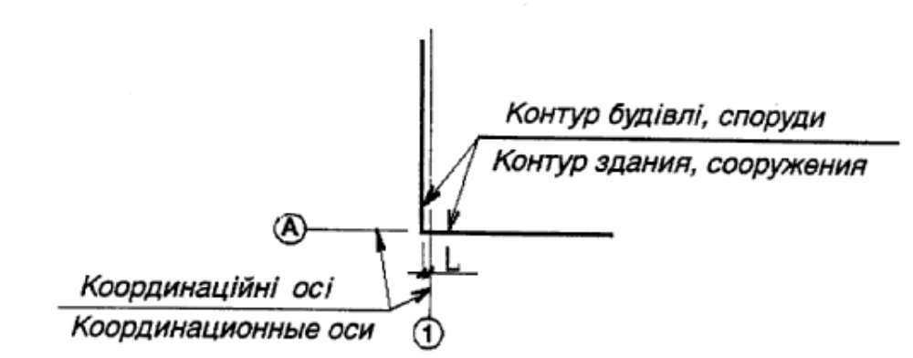

Примітка
L - відстань від внутрішньої грані контуру будівлі, споруди до координаційної осі
Примечание
L - расстояние от внутренней грани контура здания, сооружения до координационной оси

Рисунок 1

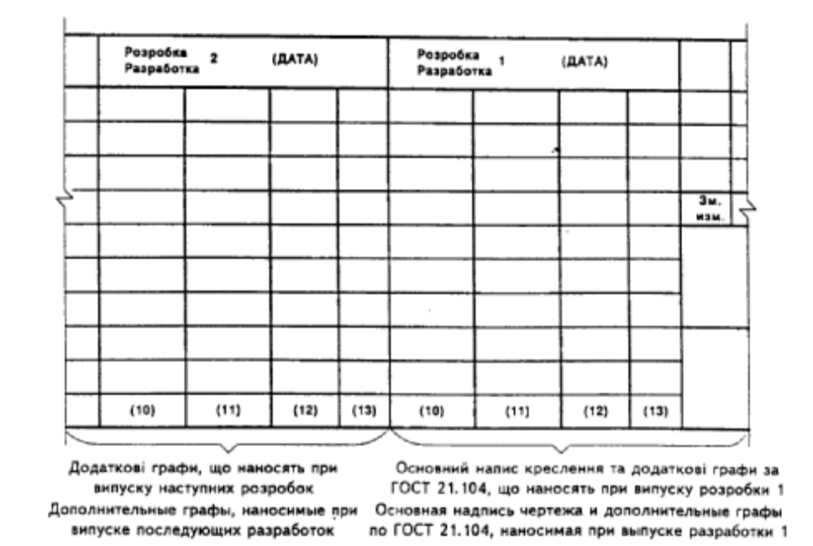

Рисунок 2

ДСТУ Б А.2.4-6-95 (ГОСТ 21.508-93) С.17

Форма 1
Відомість розробок креслення
Ведомость разработки чертежа

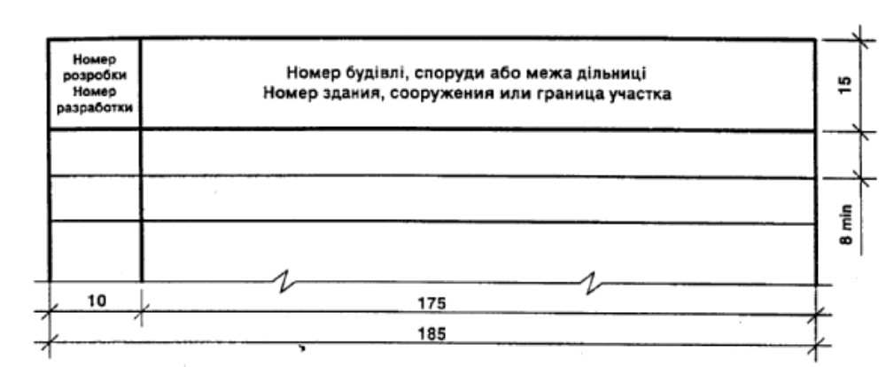
Форма 2
Відомість розробок зведеного плану інженерних мереж

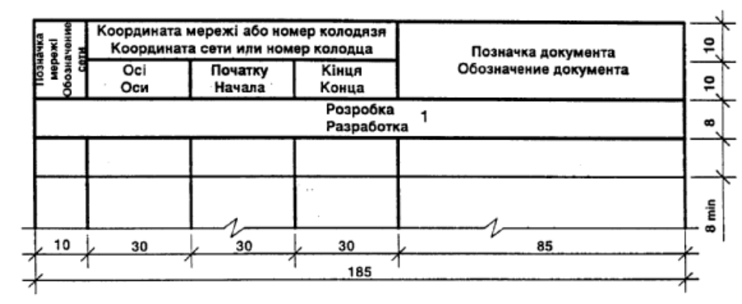
Ведомость разработок сводного плана инженерных сетей

Форма 3

Експлікація будівель та споруд
Экспликация зданий и сооружений

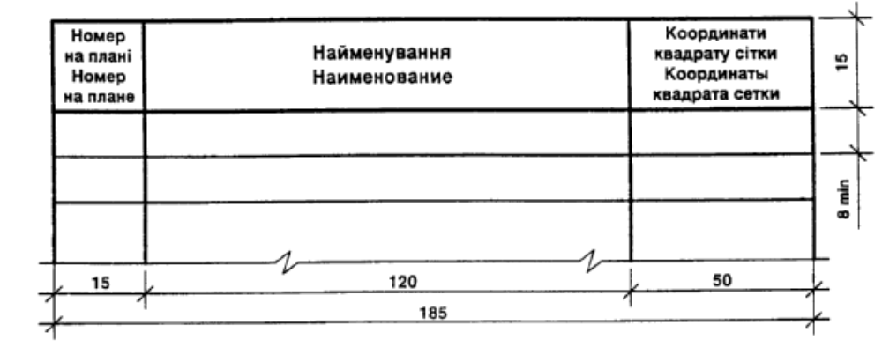

ДСТУ Б А.2.4-6-95 (ГОСТ 21.508-93) С.18
Форма 4
Відомість житлових та громадських будівель та споруд
Ведомость жилых и общественных зданий и сооружений

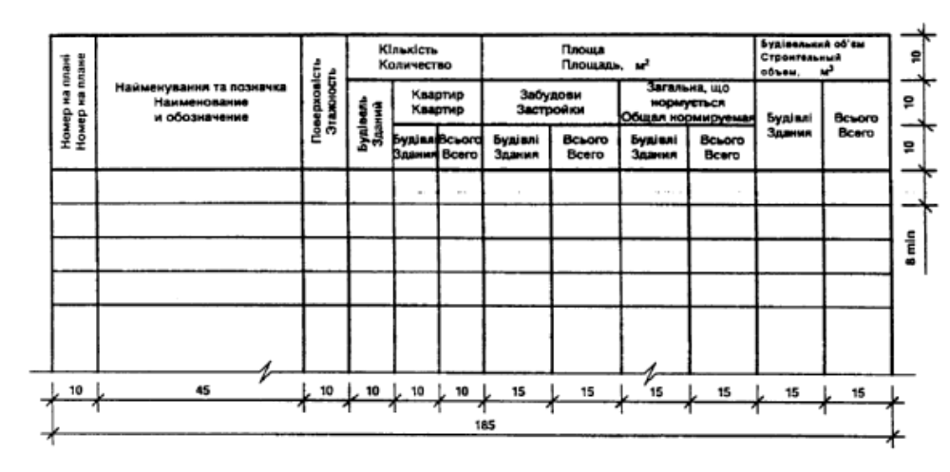

Форма 5
Відомість водовідвідних споруд
Ведомость водоотводных сооружений

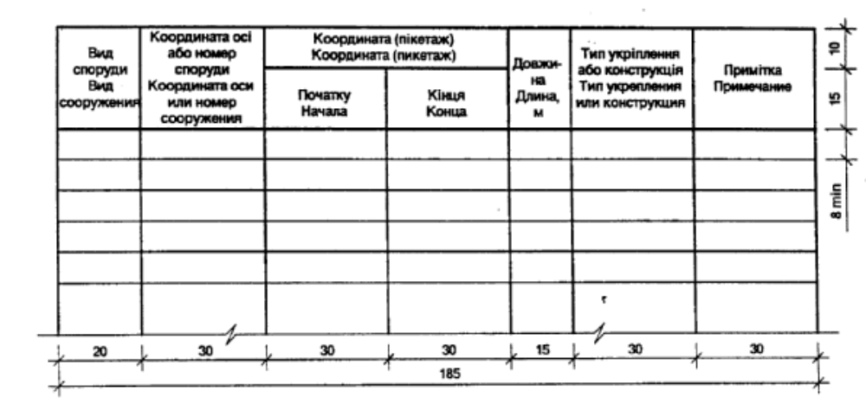
Форма 6

До плану земляних мас
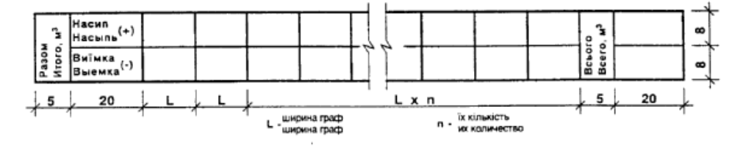
К плану земляных масс

Примітка
Ширина граф та їх кількість повинні відповідати сітці квадратів плану земляних мас
Примечание
Ширина граф и их количество должны соответствовать сетке квадратов плана земляных масс

ДСТУ Б А.2.4-6-95 (ГОСТ 21.508-93) С.19

Форма 7

Відомість об'ємів земляних мас
Ведомость объемов земляних масс

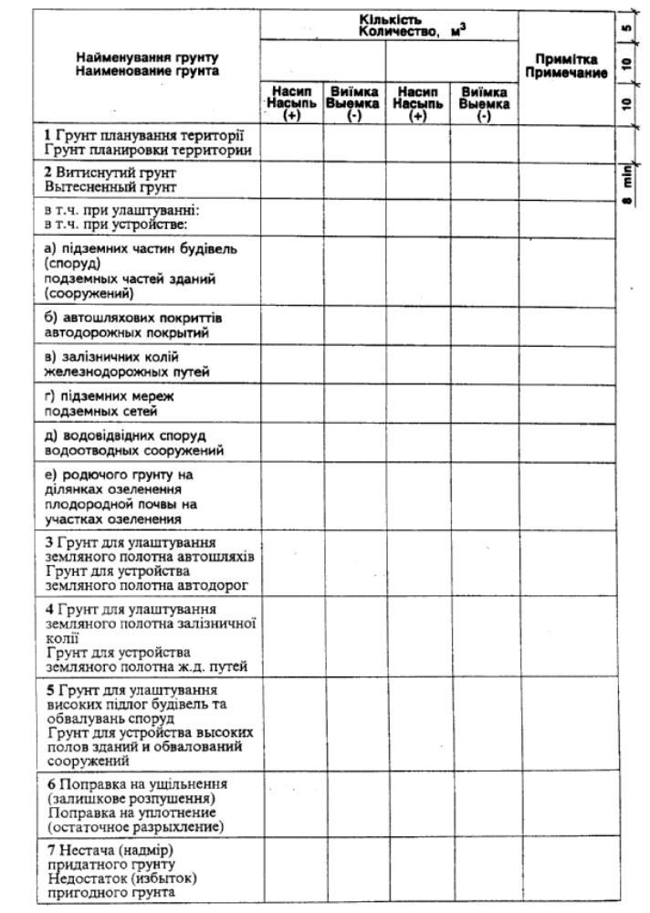

ДСТУ Б А.2.4-6-95 (ГОСТ 21.508-93) С.20
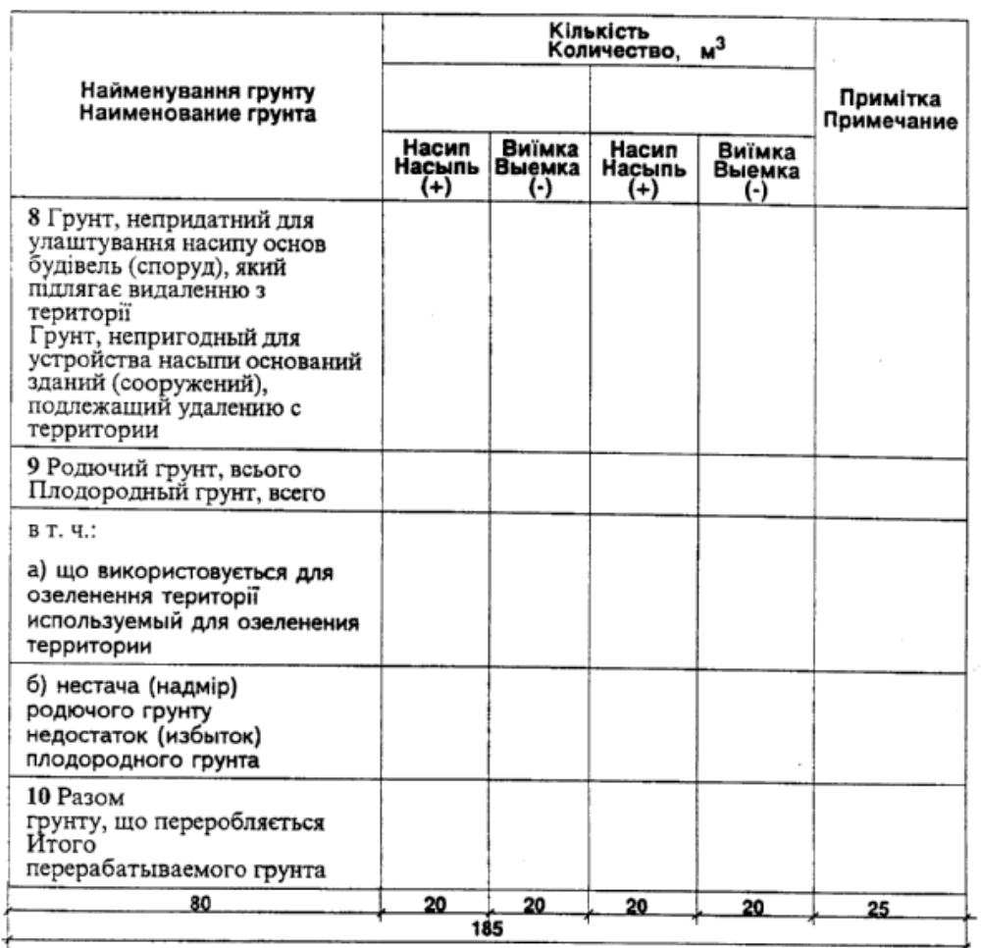
Закінчення форми 7 Окончание формы 7

Примітки
1 Зміст боковика та число рядків уточнюють за проектними даними.
2 Другий рядок головки таблиці передбачений для найменування території, за якою
наводять дані.

Приклад:
«Передзаводська територія»,
«Житлова забудова».

Число частин території, що виділяються, уточнюють за проектними даними.
Примечания
1 Содержание боковика и число строк уточняют по проектным данным.
2 Вторая строка головки таблицы предусмотрена для наименования территории, по которой приводят данные.

Пример:
«Предзаводская территория»,
«Жилая застройка».

Число выделяемых частей территории уточняют по проектным данным.

ДСТУ Б А.2.4-6-95 (ГОСТ 21.508-93) С.21

Форма 8
Відомість малих архітектурних форм та переносних виробів
Ведомость малых архитектурных форм и переносных изделий

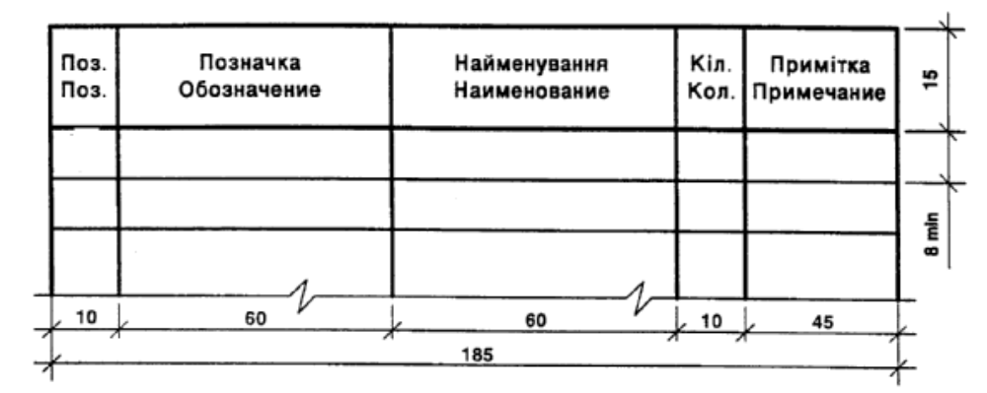
Форма 9

Відомість елементів озеленення
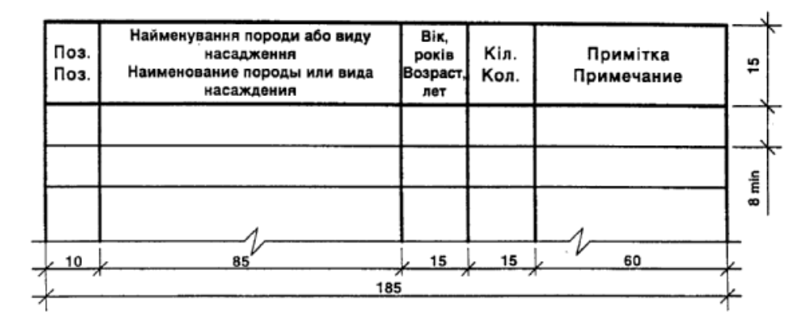
Ведомость элементов озеленення

Форма 10
Відомість тротуарів, доріжок та майданчиків
Ведомость тротуаров, дорожек и площадок

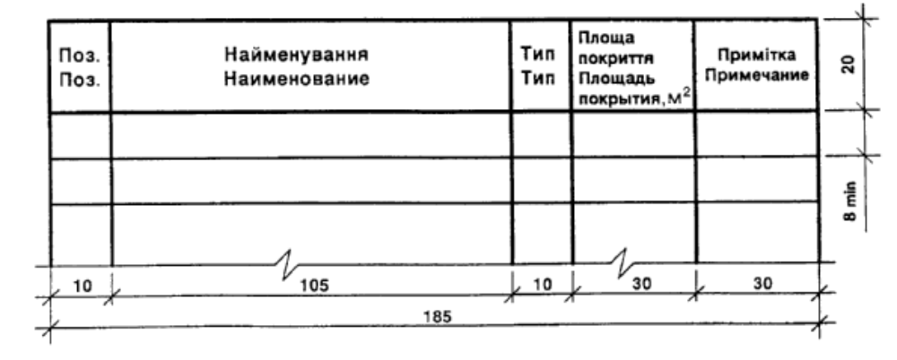

ДСТУ Б А.2.4-6-95 (ГОСТ 21.508-93) С.22

Додаток А
(довідковий)
Приложение А
(справочное)

Приклад оформления відомості розробок креслення
Пример оформления ведомости разработок чертежа

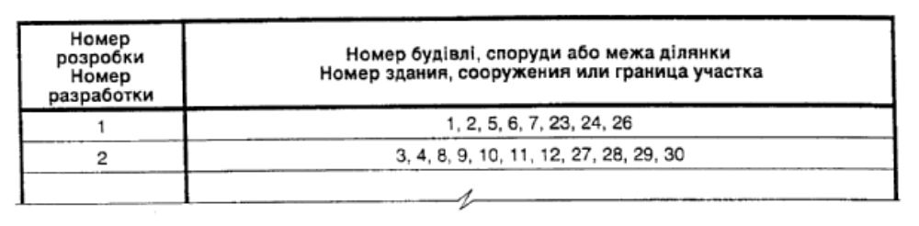

Додаток Б
(довідковий)
Приложение Б
(справочное)

Приклад оформлення відомості розробок зведеного плану інженерних мереж
Пример оформления ведомости разработок сводного плана инженерных сетей

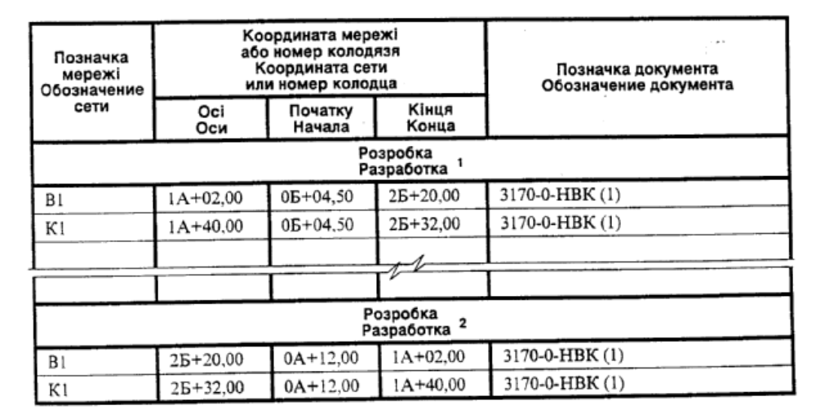

Примітка
Прилад оформлення відомості наведений для координатного прив'язування мереж.
Примечание
Пример оформления ведомости приведен для координатной привязки сетей.

ДСТУ Б А.2.4-6-95 (ГОСТ 21.508-93) С.23

Додаток В
(довідковий)
Приложение В
(справочное)

Приклад оформления експлікації будівлі та споруди
Пример оформления экспликации здания и сооружения

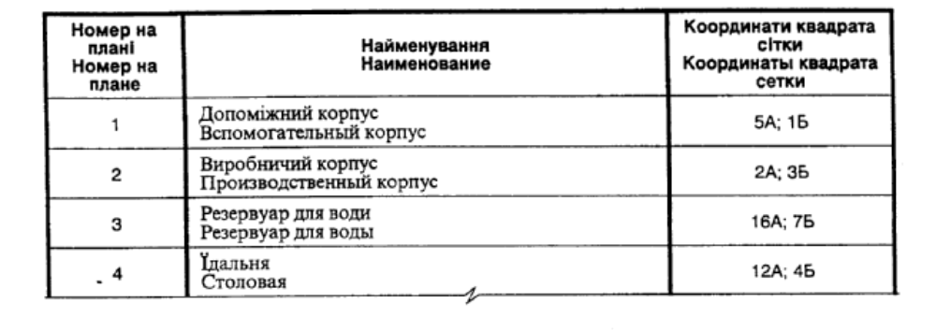

Додаток Г
(довідковий)
Приложение Г
(справочное)

Приклад оформлення відомості житлових та громадських будівель та споруд
Пример оформления ведомости жилых и общественных зданий и сооружении

Номер  на  плані  Номер на плане | Найменування  та позначка  Наименование и обозначение | Поверхо-  вість  Этажность | Кількість  Количество |  |  | Площа  Пдлощадь, м² |  |  |  | Будівельний об’єм  Строительный объем, м³
Номер  на  плані  Номер на плане | Найменування  та позначка  Наименование и обозначение | Поверхо-  вість  Этажность | Будівель  Зданий | Квартир |  | Забудови  Застройки |  | Загальна, що нормується  Общая нормированная |  | Будівлі  Здания | Всього  Всего
 |  |  |  | Будівлі Здания | Всього Всего | Будівлі Здания | Всього Всего | Будівлі Здания | Всього Всего | Будівлі  Здания | Всього  Всего
Житлові будинки
Жилые здания

1 | Великопанельний 3-секц. житловий будинок  Крупнопанельный 3-секц. жилой дом  (5КБС-7-2С; 5КБС-5А-1С) | 5 | 1 | 60 | 60 | 957,36 | 957,36 | 3593,35 | 3593,35 | 15546,7 | 15546,7
2,3 | Великопанельний 4-секц. житловий будинок з проїздом  Крупнопанельный 4-секц. жилой дом с проездом  (КБС-7-4С) | 9 | 2 | 140 | 280 | 1242,68 | 2485,36 | 8270,8 | 16541,6 | 36220,7 | 72441,4
8 | Великопанельний 5-секц. житловий будинок  Крупнопанельный 5-секц. жилой дом  (5КБС-7-2С; 5КБС-5А-2С; КБС-5А-1С) | 5-9 | 1 | 116 | 116 | 1268,0 | 1268,0 | 7085,5 | 7085,5 | 30906,1 | 30906,1
 | Разом  Итого |  | 10 |  | 876 |  | 8755,6 |  | 53351,2 |  | 235246,8

Продовження додатка Г
Продолжение приложения Г

Номер  на  плані  Номер на плане | Найменування  та позначка  Наименование и обозначение |  | Поверхо-  вість  Этажность | Кількість  Количество |  |  |  |  |  | Площа  Пдлощадь, м² |  |  |  | Будівельний об’єм  Строительный объем, м³
Номер  на  плані  Номер на плане |  |  | Поверхо-  вість  Этажность | Будівель  Зданий | Квартир |  |  |  |  | Забудови  Застройки |  | Загальна, що нормується  Общая нормированная |  | Будівлі  Здания |  | Всього  Всего
 |  |  |  |  | Будівлі Здания |  |  | Всього Всего |  | Будівлі Здания | Всього Всего | Будівлі Здания | Всього Всего
Громадські будівлі та споруди
Общественные здания и сооружения
9 | Дитячі ясла-садок  на 190 місць, 8 груп,  цегляний  Детские ясли-сад на 190 мест, 8 групп,  кирпичный  (214-1-270.83) |  |  | 1 |  |  |  |  | 983,7 |  | 983,7 | 1799,5 | 1799,5 |  | 6659,6 |  | 6659,6
10 | Критий басейн для  дитячих ясел-садка  цегляний  Крытый бассейн для детских яслей-сада  кирпичный  (294-3-15) |  |  | 1 |  |  |  |  | 154,3 |  | 154,3 | 110,8 | 110,8 |  | 608,0 |  | 608,0
12 | Магазин «Овочі-фрукти»  цегляний  Магазин «Овощи-фрукты» кирпичный  (274-13-105,84) |  |  | 1 |  |  |  |  | 1000,2 |  | 1000,2 | 880,2 | 880,2 |  | 3237,9 |  | 3237,9
 | Разом  Итого |  |  |  |  |  |  |  | 3183,2 |  | 3183,2 |  | 4705,5 |  |  |  | 18180,5

ДСТУ Б А.2.4-6-95 (ГОСТ 21.508-93) С.26

Додаток Д
(довідковий)
Приложение Д
(справочное)

Приклад оформления відомості водовідвідних споруд
Пример оформления ведомости водоотводных сооружений

Вид  споруди  Вид сооружения | Координата осі або  номер споруди Координата оси или номер сооружения | Координата (пікетаж)  Координата (пикетаж) |  | Довжина  Длина, м | Тип укріплення  або  конструкція  Тип укрепления или конструкция | Примітка  Примечание
Вид  споруди  Вид сооружения |  | Початку  Начала | Кінця  Конца | Довжина  Длина, м |  | Примітка  Примечание
Потік  Лоток | 0А+98,00 | 0Б+17,00 | 1Б+90.00 | 173,00 | З.Б. Ж.Б. | 3.501-68
Канава | 0Б+07,00 | 0А+80,00 | 3А+75,00 | 295,00
Труба | 1 | 3А+75,00 | 3А+87,45 | 12,45 | З.Б. Ж.Б. | 3.501,1-144
Труба | 2 | 4А+12.00 | 4А+18,38 | 6,38 | З.Б. Ж.Б. | 501-6

ДСТУ Б А.2.4-6-95 (ГОСТ 21.508-93) С.27

Додаток Е
(довідковий)
Приложение Е
(справочное)

Приклад оформлення креслення розпланування Пример оформлення разбивочного плана

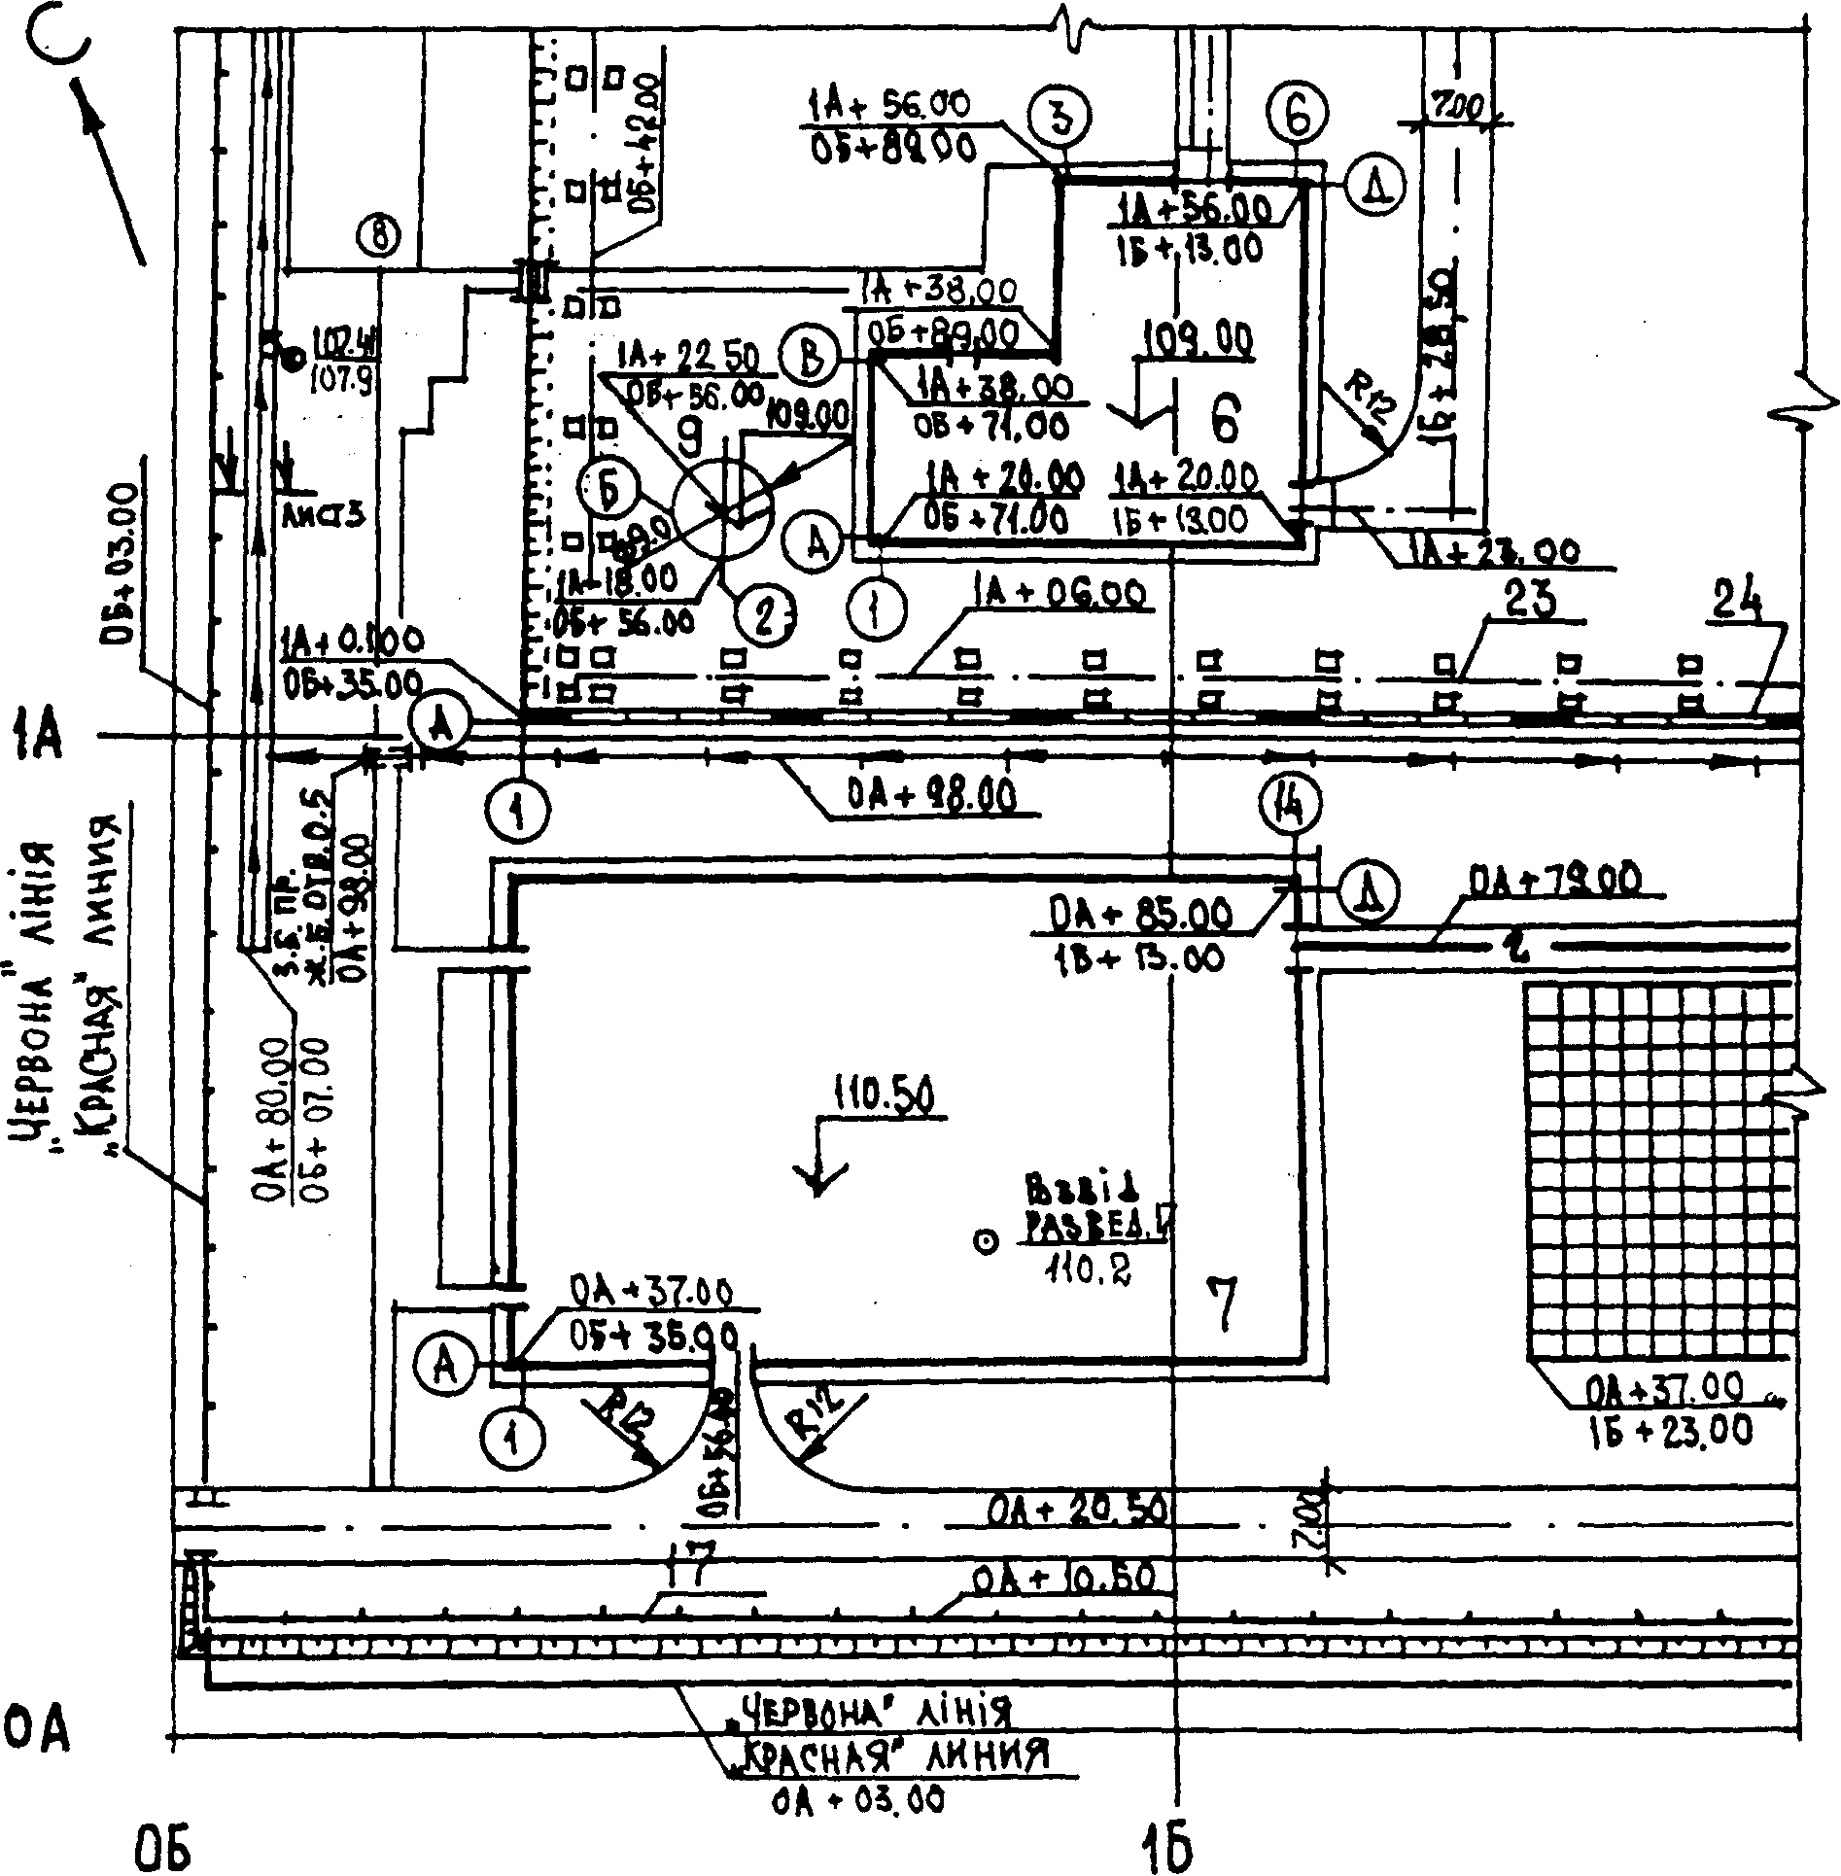

ДСТУ Б А.2.4-6-95 (ГОСТ 21.508-93) С.28

Додаток Ж
(довідковий)
Приложение Ж
(справочное)

Приклад оформления плану організації рельефу
у проектних горизонталях
Пример оформления плана организации рельефа
в проектных горизонталях

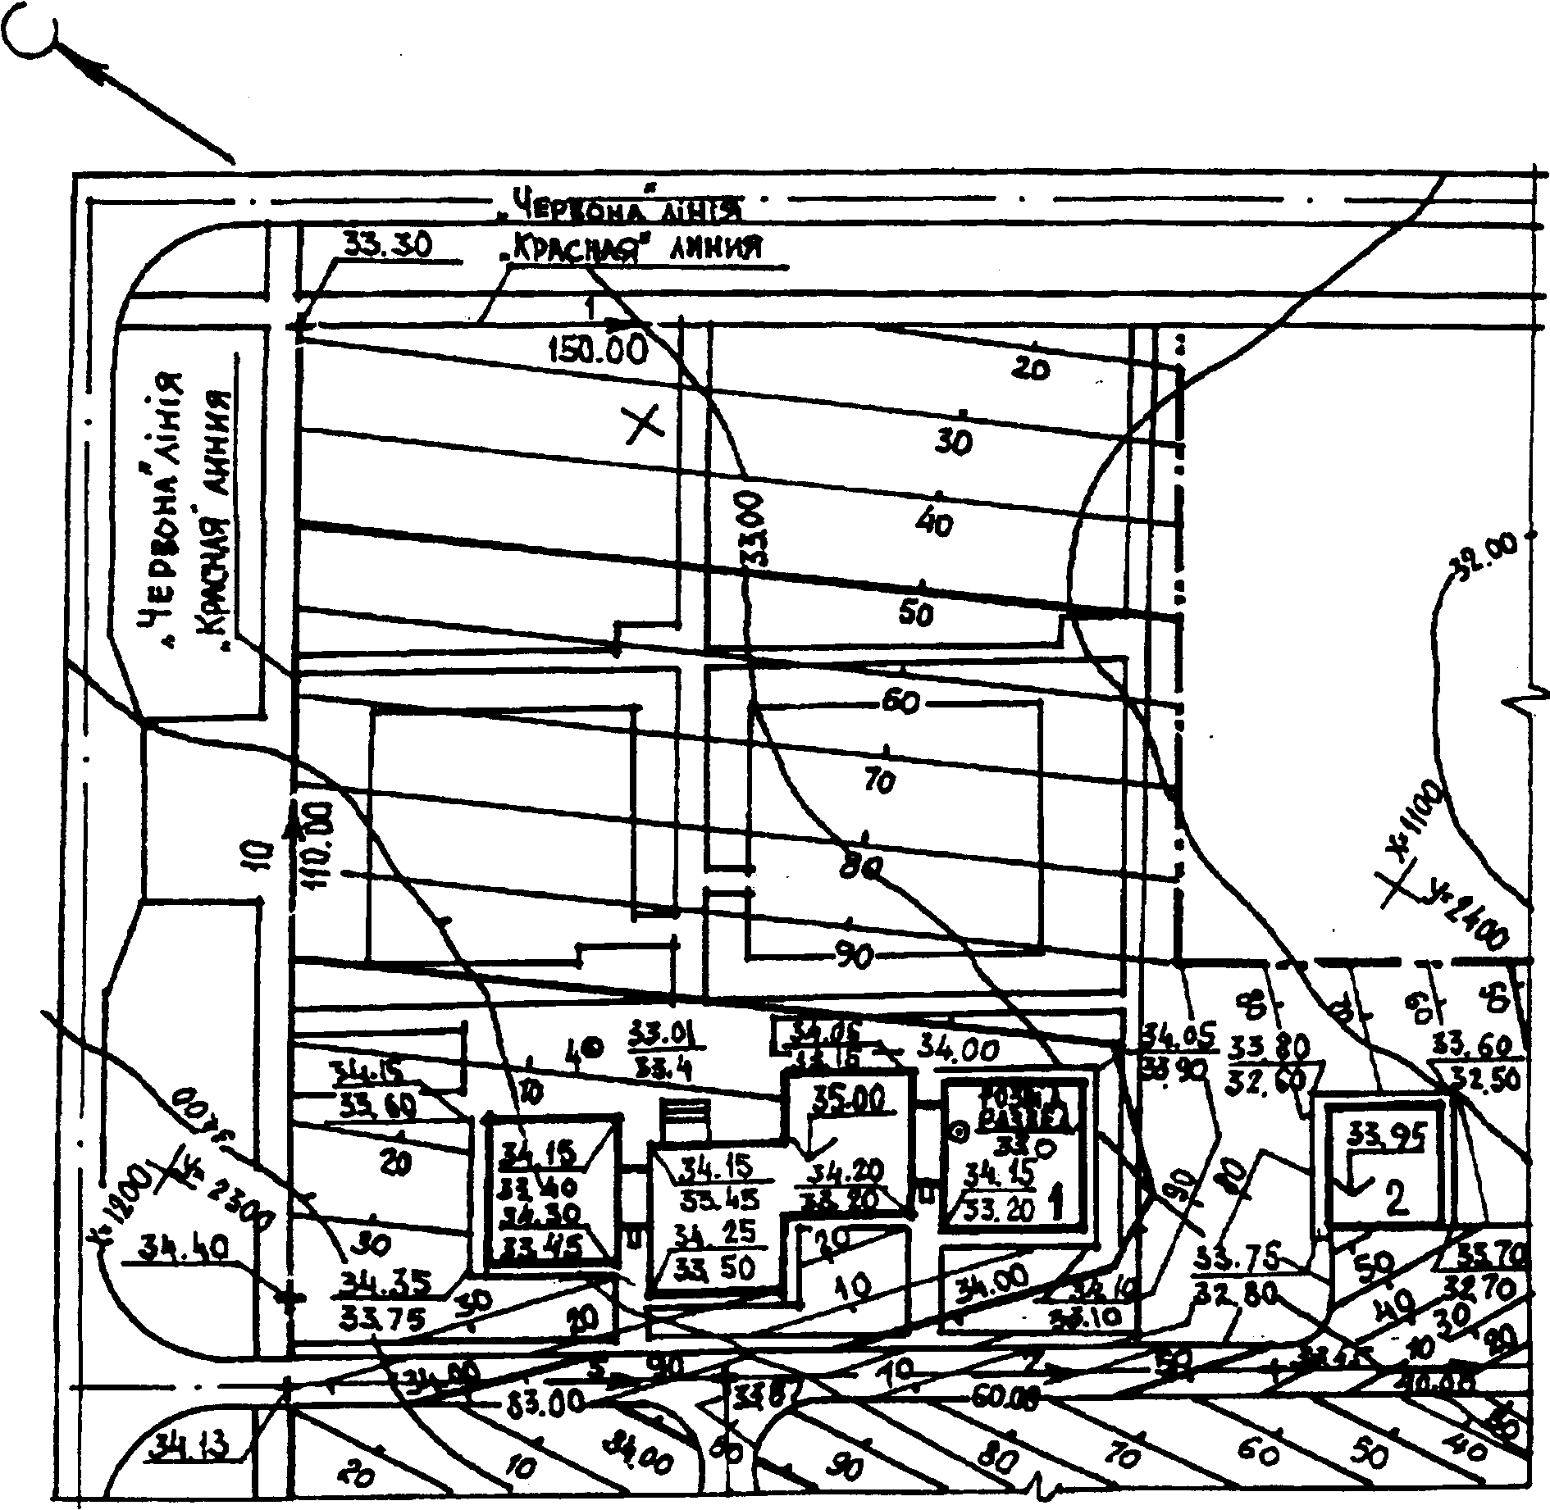

ДСТУ Б А.2.4-6-95 (ГОСТ 21.508-93) С.29

Додаток И
(довідковий)
Приложение И
(справочное)

Приклад оформления плану організації рельефу
у проектних відмітках
Пример оформления плана организации рельефа
в проектных отметках

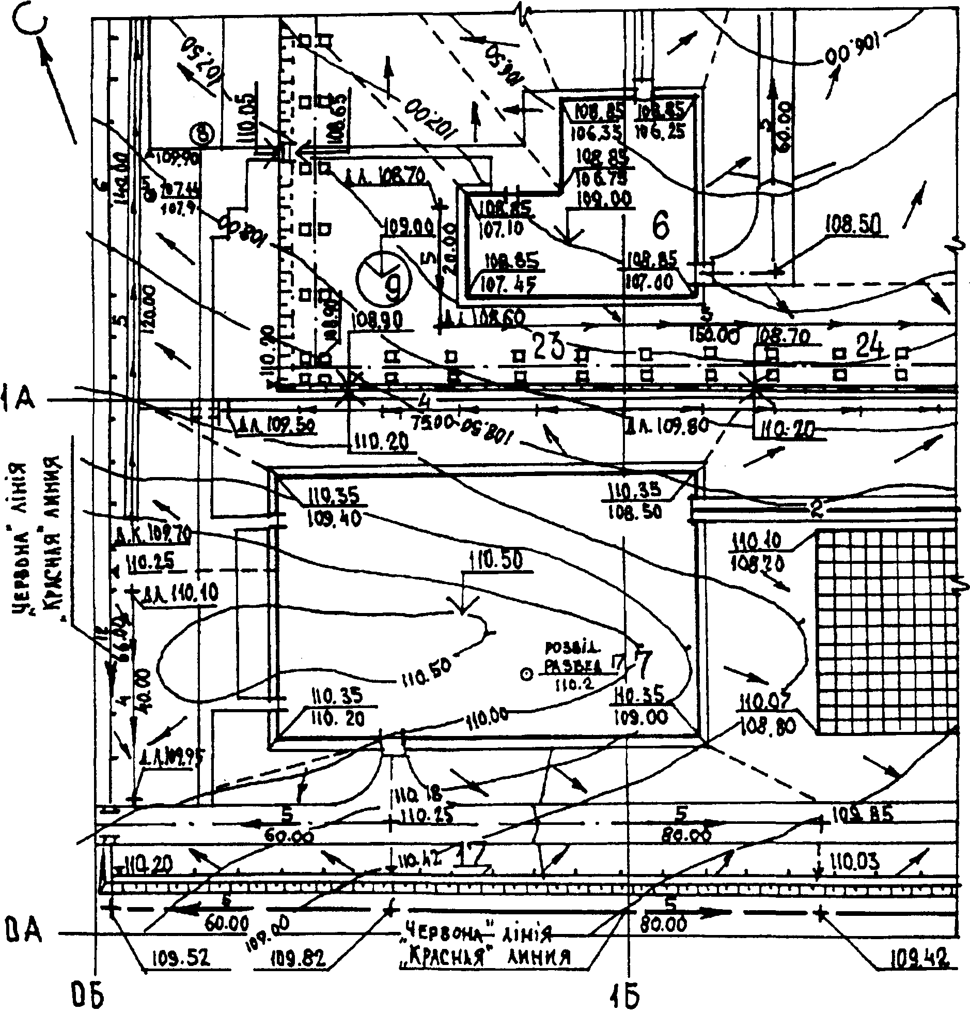

ДСТУ Б А.2.4-6-95 (ГОСТ 21,508-93) С.30

Додаток К
(довідковий)
Приложение К
(справочное)

Приклад оформлення плану земляних мас
Пример оформления плана земляных масс
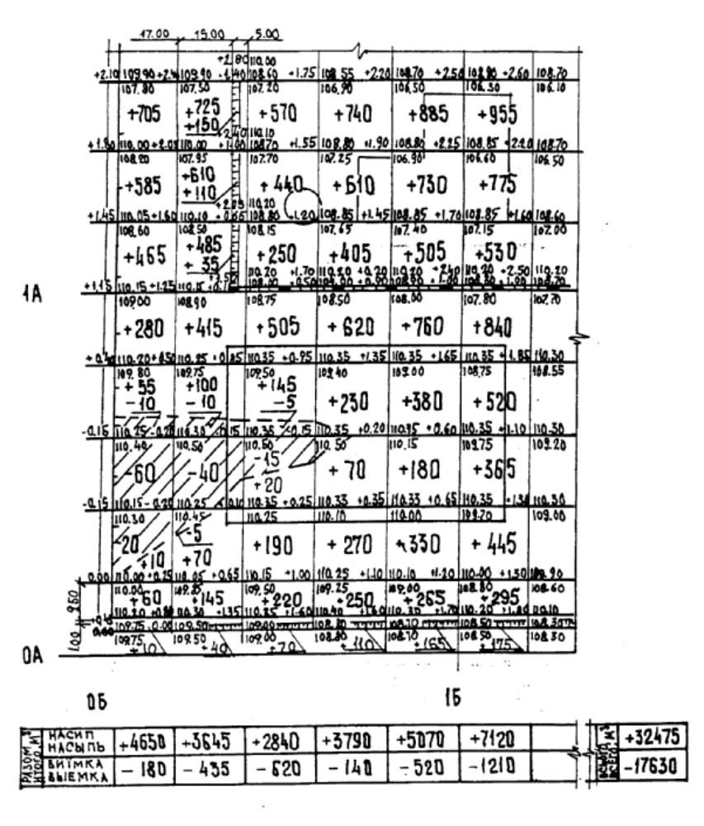

ДСТУ Б А.2.4-6-95 (ГОСТ 21.508-93) С.31

Додаток Л
(довідковий)
Приложение Л
(справочное)

Приклад оформления відомості об'ємів земляних мас
Пример оформлення ведомости объемов земляных масс

Найменування грунту Наименование грунта | Кількість  Количество, м² |  |  |  | Примітка Примечание
Найменування грунту Наименование грунта | Заводська територія  Заводская территория |  | Передзаводська територія  Предзаводская территория |  | Примітка Примечание
Найменування грунту Наименование грунта | Насип  Насыпь  (+) | Виїмка  Выемка  (-) | Насип  Насыпь  (+) | Виїмка  Выемка  (-) | Примітка Примечание
1 Грунт планування території  Грунт планировки территории | 150000 | 96480 | 61240 | 56660 | ГП(6)
2 Витиснутий грунт Вытесненный грунт |  | 74120 |  | 10600
в т.ч. при улаштуванні  в т.ч. при устройстве  а) підземних частин будівель (споруд) подземных частей зданий (сооружений) |  | (25000) |  |  | КЖ (2,4)
б) автошляхових покриттів автодорожных покрытий |  | (46000) |  | (10420) | АД (2)
в) залізничних колій железнодорожных путей |  | (1500) |  |  | ПЖ(2)
г) підземних мереж подземных сетей |  | (300) |  | (40) | НВК(1,2)
д) водовідвідних споруд водоотводных сооружений |  | (460) |  |  | ГП(3)
е) родючого грунту на ділянках озеленення плодородной почвы на участках озеленения |  | (860) |  | (140) | ГП(4)
3 Грунт для улаштування високих підлог  Грунт для устройства высоких полов зданий н обвалований сооружений | 6900 |  |  |  | АР (7)
4 Поправка на ущільнення Поправка на уплотнение | 15690 |  | 6120 |  | інженерно-геолог.вишук. инженерно-геолог, изыск.
Всього придатного грунту  Всего пригодного грунта | 172520 | 170600 | 67360 | 67260

ДСТУ Б А.2.4-6-95 (ГОСТ 21.508-93) С.32

Продовження додатка Л
Продолжение приложения Л

Найменування грунту Наименование грунта | Кількість  Количество, м |  |  |  | Примітка Примечание
Найменування грунту Наименование грунта | Заводська територія  Заводская территория |  | Передзаводська територія  Предзаводская территория |  | Примітка Примечание
Найменування грунту Наименование грунта | Насип  Насыпь  (+) | Виїмка  Выемка  (-) | Насип  Насыпь  (+) | Виїмка  Выемка  (-) | Примітка Примечание
5 Нестача придатного грунту  Недостаток пригодного грунта |  | 1990** |  | 100**
6 Грунт непридатний для улаштування насипу основ будівель, споруд, що підлягає видаленню з території (торф)  Грунт непригодный для устройства насыпи оснований зданий, сооружений, подлежащий удалению с территории (торф) | 47300*** | 47300 | 7140*** | 7140 | ГП (5)
7 Родючий грунт, всього Плодородный грунт, всего |  | 44500 |  | 7340 | ГП(4)
в т.ч.:  а) що використовується для озеленення території используемый для озеленения территории | 860 |  | 140
б) надмір родючого грунту (рекультивація земель)  избыток плодородного грунта (рекультивация земель) | 43640 |  | 7200
8 Разом грунту, що переробляється  Итого перерабатываемого  грунта | 264390 | 264390 | 81840 | 81840
* З урахуванням попереднього зрізування родючого ґрунту
С учетом предварительной срезки плодородного грунта
** У кар’єрі
В карьере
*** У відвалі
В отвале

ДСТУ Б А.2.4-6-95 (ГОСТ 21.508-93) С.33

Додаток М
(довідковий)
Приложение М
(справочное)

Приклад оформления зведеного плану інженерних мереж
Пример оформления сводного плана инженерных сетей

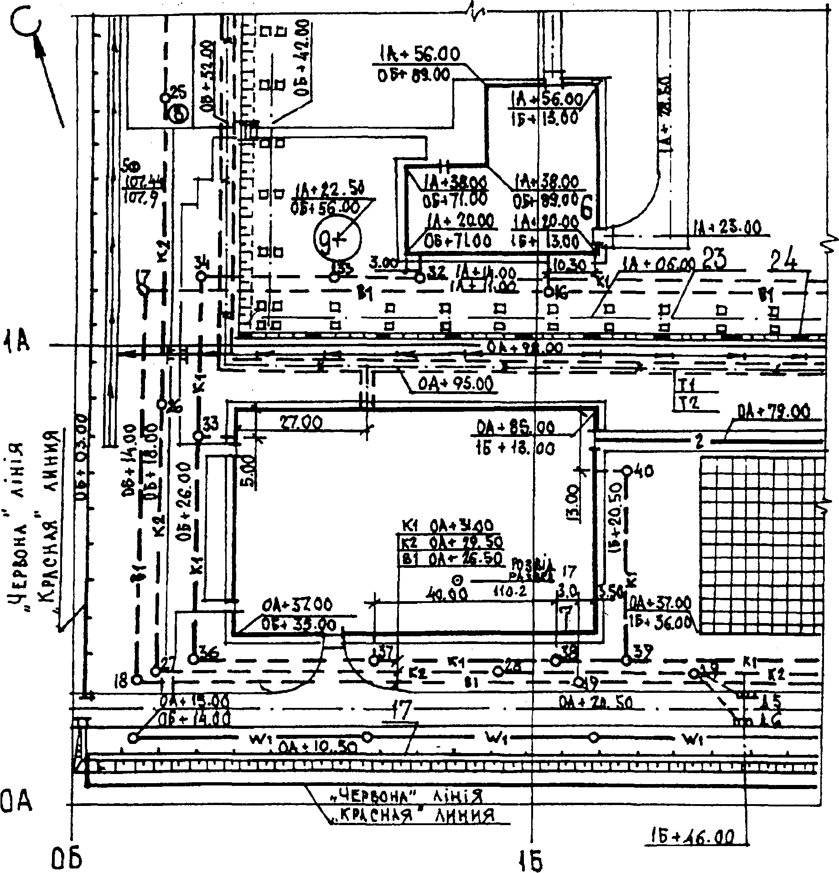

ДСТУ Б А.2.4-6-95 (ГОСТ 21.508-93) С.34

Додаток Н
(довідковий)
Приложение Н
(справочное)

Приклад оформления відомості малих архітектурних форм та переносних виробів
Пример оформления ведомости малых архитектурных форм и переносных изделий
Поз.  Поз. | Позначка Обозначение | Найменування  Наименование | Кільк.  Кол. | Примітка  Примечание
Альтанка
Беседка

1 | 320-60 | тип 1 | 1
2 | 320-60 | тип 2 | 3
3 | 320-18 | Бум «Крокодил», тип 1  Бум «Крокодил», тип 1 | 2
4 | 320-18 | Гойдалка  Качели | 3
15 | 320-60 | Лавка без бильця, тип 2  Скамья без спинки, тип 2 | 6 | Переносна  Переносная
16 | 320-10 | Урна для сміття, тип 3  Урна для мусора, тип 3 | 12 | Переносна  Переносная

Додаток П
(довідковий)
Приложение П
(справочное)

Приклад оформлення відомості елементів озеленення Пример оформления ведомости элементов озеленения
Поз.  Поз. | Найменування породи або виду насаджень  Наименование породы или вида насаждений | Вік, років  Возраст, лет | Кільк.  Кол. | Примітка  Примечание
1 | Модрина сибірська  Лиственница сибирская | 8 | 20 | 3 комлем  С комом  0,8х0,8х0,6 м
2 | Береза бородавчаста  Береза бородавчатая | 5 | 35 | Саджанець  Саженец
3 | Глід звичайний  Боярышник обыкновенный | 5 | 140 | Саджанець  Саженец
4 | Кизильник блискучий  Кизильник блестящий | 5 | 560 | Саджанець  Саженец
5 | Квітник  Цветник |  | 20 | 3 багаторічних  Из многолетних,  м²
6 | Газон партерний  Газон партерный |  | 1240 | м²

ДСТУ Б А.2.4-6-95 (ГОСТ 21.508-93) С.35

Додаток Р
(довідковий)
Приложение Р
(справочное)

Приклад оформления відомості тротуарів, доріжок та майданчиків
Пример оформления ведомости тротуаров, дорожек и площадок
Поз.  Поз. | Найменування  Наименование | Тип | Площа покриття  Площадь покрытия, | Примітка Примечание
1 | Тротуар | 1 | 480
2 | Тротуар з бордюром із бортового каменю  Тротуар с бордюром из бортового камня  БР.100.20.8, L=634,0 м | 2 | 230
3 | Майданчик | 2 | 80
4 | Площадка | 4 | 120
5 | Садова доріжка  Садовая дорожка | 4 | 230

Рисунок Р.1

Приклад оформления відомості доріг, під'їздів та проїздів
Пример оформления ведомости дорог, подъездов и проездов
Найменування Наименование | Координати  Координаты |  | Довжина  Длина, м | Ширина  Ширина, м | Тип шляхового  покриття  Тип дорожного покрытия | Тип поперечного  профілю  Тип поперечного профиля
Найменування Наименование | Початку Начала | Кінця  Конца
Проїзд 1  Проезд | 1А+51.52; ЗБ+21,35 | 1А+51.62; 5Б+43.25 | 221,90 | 5,50 | 1 | 2
Проїзд 2  Проезд | 2А+10,30; 25+30,51 | ЗА+60,00; 4Б+80,23 | 298,05 | 3,50 | 2 | 3
Під'їзд
Подъезд

4Б+50,10 | 1А+51,62; 4Б+50.10 | 1А+90.90; 4Б+50,10 | 39,28 | 4,50 | 2 | 2

Рисунок Р.2

ДСТУ Б А.2.4-6-95 (ГОСТ 21.508-93) С.36

Додаток С
(довідковий)
Приложение С
(справочное)

Приклад оформления перерізів тротуарів, доріжок та майданчиків Пример оформления сечений тротуаров, дорожек и площадок

Тротуар (тип 1)
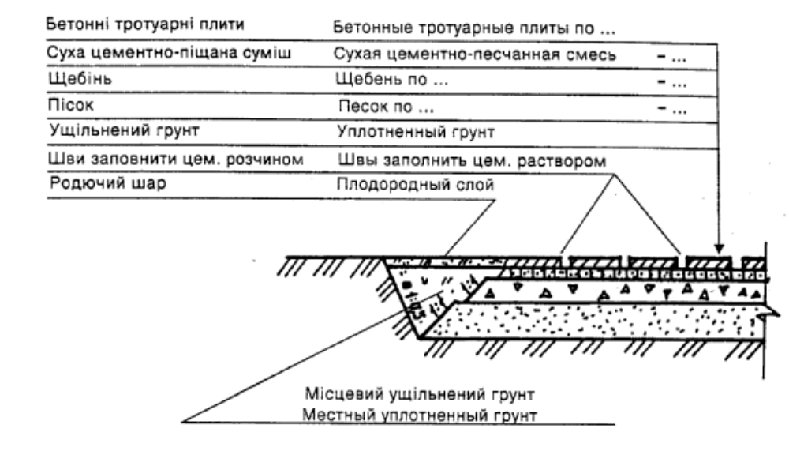
Тротуар (тип 2)
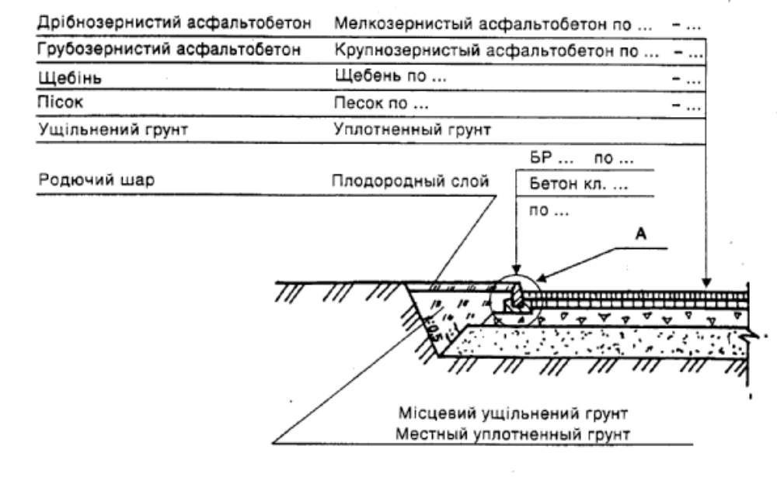

ДСТУ Б А.2.4-6-95 (ГОСТ 21.508-93) С.37

Продовження додатка С
Продолжение приложения С

Доріжка, майданчик
Дорожка, площадка (тип...)
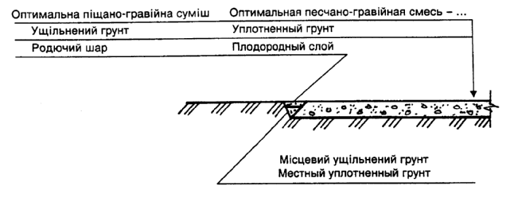
ДСТУ Б А.2.4-6-95 (ГОСТ 21.508-93) С.38

Додаток Т
(довідковий)
Приложение Т
(справочное)

Приклад оформления плану озеленення
Пример оформления плана озеленения
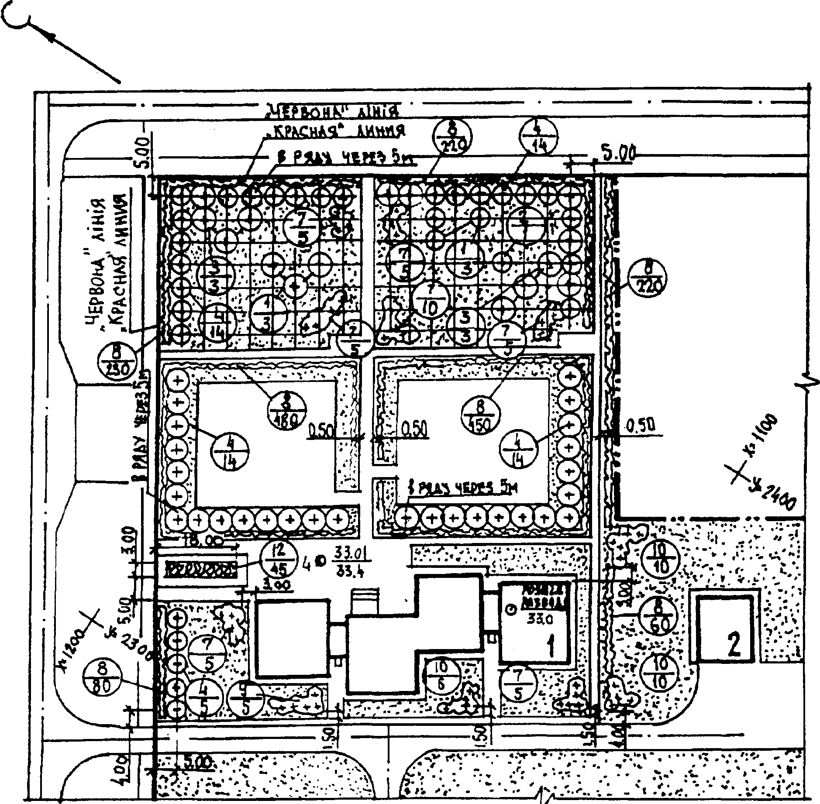

ДСТУ Б А.2.4-6-95 (ГОСТ 21.508-93) С.39

Додаток У
(довідковий)
Приложение У
(справочное)

Приклад оформлення плану-розташування малих архітектурних форм
та переносних виробів
Пример оформлення плана расположения малых архитектурных форм
и переносных изделий
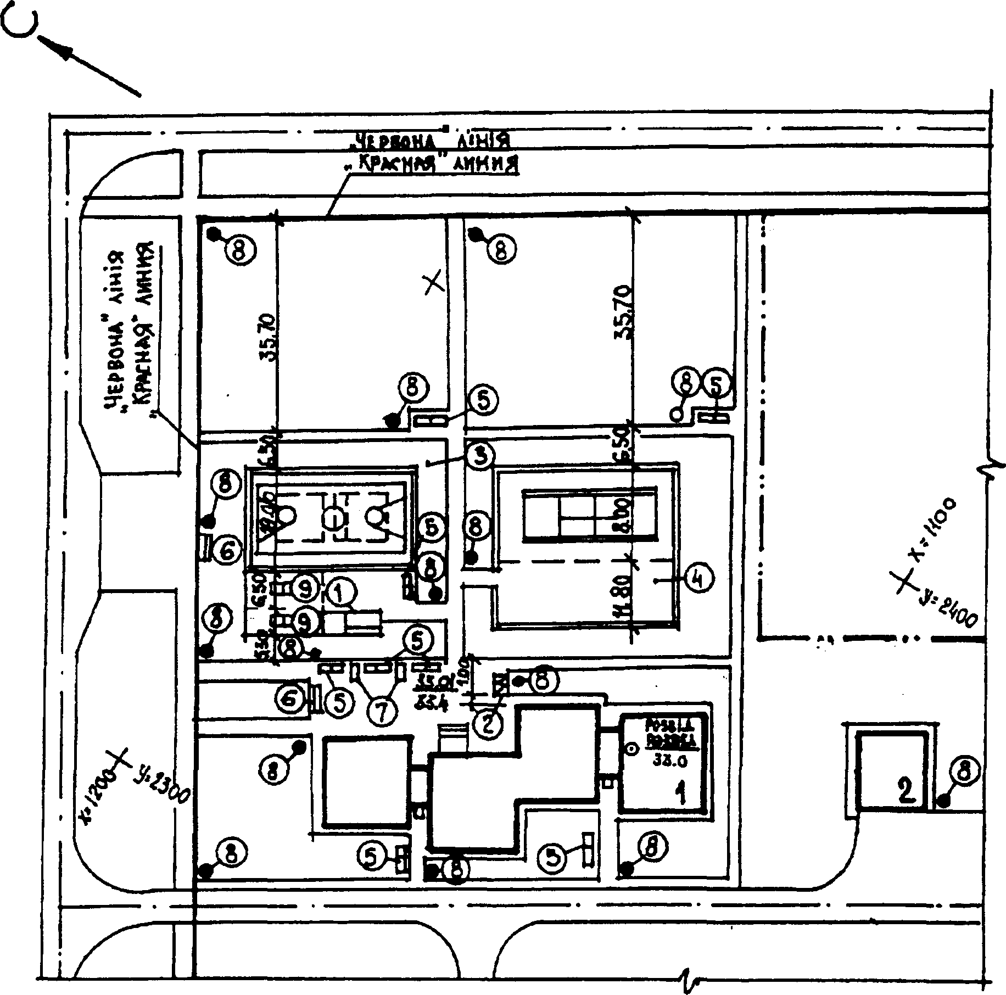

ДСТУ Б А.2.4-6-95 (ГОСТ 21.508-93) С.40

Додаток Ф
(довідковий)
Приложение Ф
(справочное)

Приклад оформления плану проїздів, тротуарів, доріжок, майданчиків
Пример оформления плана проездов, тротуаров, дорожек, площадок

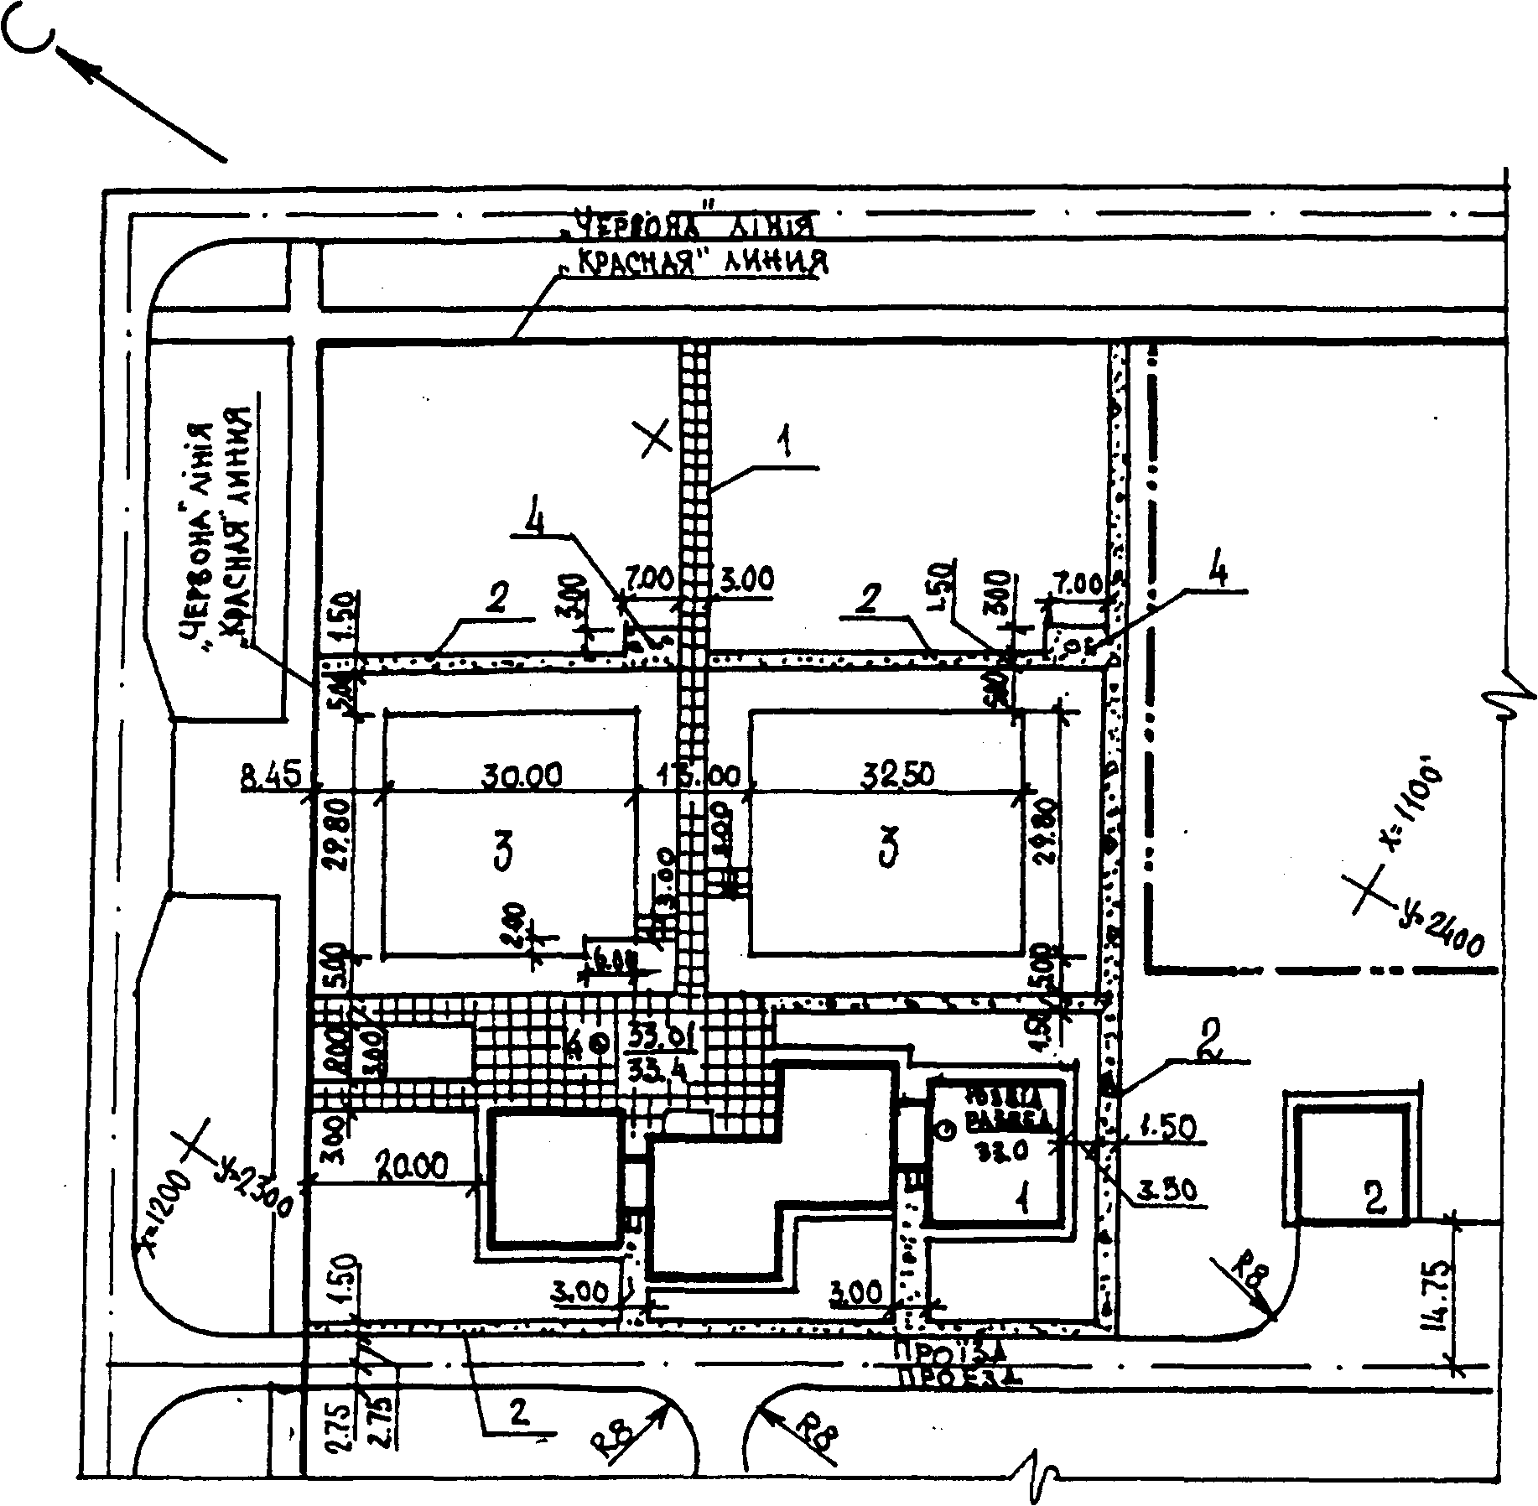

ДСТУ Б А.2.4-6-95 (ГОСТ 21.508-93) С.41
УДК Ж01

